2017年河南公务员考试《行测》真题
第一部分 客观题
一、单选题（本大题共120小题，第1-30题0.8分，第31-65题0.9分，第66-70题0.8分，第71-75题0.9分，第76-120题0.8分，共计100分）
1. (2017河南)文化传统的延续，从来不是________地照搬照抄。取其精华，去其糟粕，根据时代发展做出合乎社会需求的调整，才是对文化的最好传承。
填入划横线处最恰当的一项是：
A. 不假思索
B. 囫囵吞枣
C. 按部就班
D. 一成不变

2. (2017河南)在上海工作和生活的外国人，已不满足仅仅看灯会、逛庙会，从“________”到“身临其境”，他们中越来越多人开始与中国朋友一起聚会，体会春节时那浓浓的年味。
填入划横线处最恰当的一项是：
A. 浅尝辄止
B. 走马观花
C. 入境问俗
D. 浮光掠影

3. (2017河南)市政市容委上半年就曾对全市报刊亭开展过整治，包括对破旧报亭进行维修、粉饰；重点治理亭外占道经营行为，拆除私自搭建的各类棚架等。若这类治理还止于“________”的话，那动不动就把报亭拆除，只会是________，制造更多问题。
依次填入划横线部分最恰当的一项是：
A. 纸上谈兵 适得其反
B. 公事公办 画蛇添足
C. 墨守成规 事倍功半
D. 就事论事 过犹不及

4. (2017河南)“慢”以从容恬淡之姿重出江湖，尽管讲慢生活的书________地巡回宣传签售，尽管人们点击浏览着说慢的文字，汽车照样抢道，行人照样闯红灯，还是一个紧张拥挤恨不得什么都要赶上趟的节奏。在大干快上、只争朝夕的社会文化氛围的________中，人们已渐次固化却甚少自知。
依次填入画横线处的词语最恰当的一项是：
A. 马不停蹄 潜移默化
B. 争先恐后 耳濡目染
C. 层出不穷 日积月累
D. 络绎不绝 推波助澜

5. (2017河南)面对逆境，尼采从来都是一个内心无比强大的人。在他的著作中，最广为人知的莫过于《查拉图斯特拉如是说》了。这本代表作在1885年出版时销量________，但这并不能阻止他继续深入思考自己的理论，在此之后，他还是不断自费印书。直到去世之后，他的思想才被重新________和重视起来。
依次填入画横线部分最恰当的一项是：
A. 下降 审视
B. 惨淡 发掘
C. 领先 评价
D. 尚可 借鉴

6. (2017河南)在“地球村”形势下，21世纪的人类需要面对的共同问题远远超过各民族________的利益。我们不应把东方文化同西方文化________起来。
填入划横线处最恰当的一项是：
A. 狭隘 对立
B. 各自 混淆
C. 有限 统一
D. 根本 联系

7. (2017河南)作为一个单纯的图书设计者，设计师需要尊重书籍本身而适度地“________”自己，即不能“过度设计”而使形式僭越了书籍内容。但是，作为一个创意表达者，设计师一旦参与了图书的创作，就使书籍成为表达自己独特创意的________，此时设计师已不仅仅干预了图书的形式，而是直接参与了内容的创作。
依次填入画横线部分最恰当的一项是：
A. 压抑 工具
B. 贬低 渠道
C. 遗忘 符号
D. 隐藏 媒介

8. (2017河南)真正的经典电影无论什么时代的人看，都不会觉得过时。而支撑其长盛不衰的“戏核”，一定是________的思想。眼下国内多数电影成了过眼云烟的“应景之作”，主要原因是习惯于用“扁、平、浅”的流水账方式向观众宣传定型定性的人和事。艺术作品如果完全失去了自身的深刻性、批判性，就等于失去了________，化为了一缕缕容易飘散的艺术“轻烟”。
填入划横线处最恰当的一项是：
A. 历久弥新 灵魂
B. 深入人心 本质
C. 震古铄今 精髓
D. 意味深长 价值

9. (2017河南)在这个经济高速发展的时代，工作________着我们的业余时间。工作与家的关系，不是非得舍弃哪一方才能成全另一方，而是可以兼顾的，我们不能________，忽略生命中最珍贵的东西，而在未来老去时空留悔恨和遗憾。
填入划横线处最恰当的一项是：
A. 占据 三心二意
B. 消磨 本末倒置
C. 侵占 半途而废
D. 蚕食 舍本逐末

10. (2017河南)在利益驱动、赶稿压力下，网络写作往往_________，恣情快意，顾不得考虑艺术品质和价值导向，让_________的所谓“文学”甚至文字垃圾充斥网络空间。
填入划横线处最恰当的一项是：
A. 运笔如飞 粗制滥造
B. 妙笔如花 泥沙俱下
C. 笔走龙蛇 良莠不齐
D. 笔下生风 鱼龙混杂

11. (2017河南)经济学的研究对象是人的经济行为和社会的经济规律，因此对人性有什么样的假设就会产生什么样的经济学。“经济人”假设是经济学对人性的高度概括，是经济学的逻辑前提。但传统经济学对它做了教条化和绝对化的理解，仅仅研究在资源稀缺条件下静态的、孤立的个人选择。而新古典经济学的症结在于对人性的理解过于单一，没有看到人性是丰富的，并且是在历史中演进着的。因此，经济学必须实现新的转向，从研究既定制度前提下的稀缺资源的最优配置问题转向对人类的合作与冲突机制的研究。
这段文字主要说明了：
A. “经济人”假设存在的问题
B. 经济学研究遭遇瓶颈
C. 人类的合作与冲突机制是经济学的核心问题
D. 对人性的错误理解是新古典经济学的症结

12. (2017河南)清代纪晓岚在《阅微草堂笔记》中讲了这样一则寓言故事：一个官员在阎王面前自称生时为官清廉，所到之处，只饮一杯清水，可以无愧于鬼神。阎王笑道：“设官是为了兴利除弊，如果不贪钱就是好官，那么在公堂中设一木偶，连水都不用喝，岂不更胜于你？”官员不服，辩解道：“我虽无功，但总无过。”阎王怒道：“你处处只求保全自己，该办的事不办，该断的案不断，岂不是负国负民，无功就是过啊。”
最适合做这段文字标题的是：
A. 莫做“公堂木偶”
B. 清官与庸官
C. 官员的功与过
D. 纪晓岚谈为官

13. (2017河南)①阅读，不仅是认识符号而已，更要懂得符号所传递的内涵
②而观画，也不只是看到五彩缤纷的调配，还应细想，画中原是有画的
③只是我们的脚步太匆忙了，常常忘记去读它，欣赏它，随意地浏览过去
④便断言生活是一味地今日因袭昨日
⑤只是公式化的衣食住行罢了
⑥每个日子，都是内容不同的一本书、风格迥异的一幅画
将以上6个句子重新排列，语序正确的一项是：
A. ①②③④⑤⑥
B. ⑥③④⑤①②
C. ①②⑥③④⑤
D. ⑥①②③④⑤

14. (2017河南)①中国史前文化的整体格局，应该是以中原为核心，以黄河与长江流域为主体，结合周边地区文化而形成的一个有机整体
②周围地区虽然文明化进程稍迟，但各具特色，同黄河长江流域乃至中原地区的文化紧密结合在一起，构成一个超稳定的结构
③这就像一个有多层花瓣的花朵
④黄河长江流域因为自然环境优越，又紧靠中原周围，文化发展水平甚高，成为整个中华文明的主体
⑤中原文化的中心地位，既有地理位置方面的原因，也有文化传统方面的原因
⑥从夏商周、秦汉隋唐直至北宋历代的都城都在中原，中原地区处于稳定的政治中心地位
将以上6个句子重新排列，语序正确的是：
A. ①③⑤⑥④②
B. ⑤④②③①⑥
C. ⑥④②①⑤③
D. ④②③①⑥⑤

15. (2017河南)①然而，今天的许多口述史确实出现了一些问题
②在今天的历史学中，口述史已经是一个不可或缺的部分，它对于正史的补充作用是别的史学无法替代的
③因为许多口述史失去了真实的面目，而口述史最大的价值就在于真实
④最大的问题是科学性差，可信度差，这当然就导致科研性很差
⑤口述史为什么有许多变成了演义、猎奇、故事呢
⑥第一个原因可能是为吸引眼球，另—个原因，则和许多从事口述史记录的人缺少的训练和素养有关
将以上6个句子重新排列，语序正确的是：
A. ②⑤⑥①④③
B. ⑤⑥③④②①
C. ⑤③⑥②①④
D. ②①④③⑤⑥

16. (2017河南)几年前，美国一位参议员指责国家科学基金会把奖励颁给一项关于恋爱缘由的研究。他认为，恋爱缘由是无法科学判断的，不论发现什么缘由都不足为信，而且，他更愿意相信爱情是神秘的。作家赖斯顿也同意这位参议员的看法，但是补充说：“如果社会学家和心理学家能够得出某种结论，用来回答我们在爱情、婚姻中 所遇到的问题，这笔奖金可能是联邦资金最佳的一笔投资了。”
赖斯顿的这段话意在强调：
A. 研究恋爱的缘由难以得出明确结论
B. 对恋爱缘由的研究或许能促进婚姻的稳固
C. 美国国家科学基金会应该把奖励颁给其他研究项目
D. 关于爱情和婚姻中现实问题的研究更有意义

17. (2017河南)近年来，关于不同物理理论之间对应方面的研究取得了一些进展。有科学家认为，这些对应强烈表明，存在一种完备的统一物理理论，但是它们也暗示，也许不可能用一个单独表述来表达这个理论。相反，在不同的情形下，必须使用基本理论的不同影像。这和用地图描绘地球表面很相似，人们不能只用一张单独的地图，在不同的区域必须用不同的地图。这就变革了科学定律的统一观，<line>但是它并没有改变最重要的一点</line>：—组人们能够发现并理解的合理的定律制约着宇宙。
这段文字画线部分中的“它”指的是：
A. 完备的统一物理理论是存在的
B. 不同物理理论之间存在对应关系
C. 在不同的区域必须使用不同的地图
D. 统一物理理论需要用不同方式来表述

18. (2017河南)公元前5世纪左右，管仲提出以法治国。此后，法律就被公认为是治理国家的工具。到唐朝，魏征做了一个 形象的比喻。他说国家好像是一匹奔马，骑在马上的骑手就是皇帝，皇帝手中拿的鞭子就是法律。既然古代的法律是君主手中的鞭子，这个法律必然受到君主的影响。
这段文字主要讲的是：
A. 古代法治的本质
B. 法律对治国的作用
C. 以法治国思想的变迁
D. 古代法律对君权的影响

19. (2017河南)研究人员认为噩梦能够让我们释放出那些在我们清醒时折磨我们的压力和焦虑。他们解释说：“那些在我们清醒时令我们担忧的事情，在我们睡着之后，还会继续干扰我们。无意识状态下的大脑会获取我们的抽象恐惧，通过噩梦的故事形式，将其转变成一种记忆。”这是非常有用的，因为记忆对于大脑来说更容易处理，它代表着发生在过去的某种事情，而不是围绕着我们的担忧。
这段文字意在说明噩梦：
A. 代表着过去发生的某种事情
B. 虽然可怕却有益精神健康
C. 是一种令我们担忧的故事形式
D. 本质上是恐惧对记忆的扭曲

20. (2017河南)随着技术的发展，未来真实宠物将成为稀缺的“奢侈品”，机器人宠物则进入普通家庭。那些对宠物敏感、缺少饲养空间或者对真实动物具有恐惧感的人群将受益，但是，人类与机器人宠物产生的情感关系却会导致伦理置疑。如果虚拟宠物能够产生人们从真实宠物获得的效应，是否意味着人类与动物之间的情感关系能够真实映射在机器人宠物上？人们特別想知道未来人类随意丢弃机器人宠物的行为是否会由人类虐待动物的行为转变而来。
这段文字意在说明：
A. 未来机器人宠物和虚拟宠物将被广泛接受
B. 机器人宠物的出现对人类有利有弊
C. 人类与机器人宠物产生的情感关系将产生伦理问题
D. 机器人宠物或将改变人们对待真实宠物的方式

21. (2017河南)以“克己”为出发点的传统中国道德体系，在当代中国对于开拓公共性依然具有非常重要的价值，这是因为传统差序格局的私人关系文化在中国根深蒂固，因而其依然是当代中国个人道德尤其是官德建设的重要要求。但是，依据费孝通的观点，以“克己”为出发点的传统儒家道德体系，是差序格局中的私人道德，并没有超越亲疏厚薄的差序特性，缺乏个人与共同体之间的公共道德要素，而要突破传统差序格局私人关系文化对于公共性开拓的束缚，最重要的还在于发展个人与共同体之间的公共道德要素。
这段文字意在强调以“克己”为出发点的传统中国道德体系：
A. 以传统的差序格局为形成基础
B. 是当前道德建设的主要内容
C. 没有超越亲疏厚薄的差序特性
D. 对于开拓公共性存在局限性

22. (2017河南)有学者认为中国的心性之学，不是西方传统哲学中理性的灵魂论，或近代科学中的心理学，而是具有修身济世内涵的人生价值学。流行于西方的“深度心理学”，多半是从人的本性以外的物性或兽性来理解人，反映了西方人的悲观和失望情绪；而中国心性之学是天地合德的“高度心理学”，它可以安顿人心，济焦润枯。
这段文字意在：
A. 比较中西方心性研究的差异
B. 阐述中国心性之学的内涵
C. 强调心性之学对人生的作用
D. 分析中国心性之学的科学意

23. (2017河南)当史前人类达到世界的新区域时，发生了一些奇怪的事情：大型动物突然灭绝了，较小的物种却幸存下来了。大型的、生长缓慢的动物很容易成为猎物，所以被迅速猎杀直至灭绝。现在类似的情况可能正在海洋中发生。
这段文字提到史前大型动物的灭绝是为了说明：
A. 大型动物更加容易受到环境变化的影响
B. 当大型动物消失时，小物种幸存了下来
C. 如今大型海洋动物可能面临类似的威胁
D. 生长缓慢的鱼类比生长快的鱼类寿命长

24. (2017河南)当人类把其自身的存在完全寄生在由社会高速发展所带来的各种“可见的”虚妄之中的时候，很难想象人们还 能守住最基本的道德和良心底线，而不是跟着社会发展的“巨龙”一起越界，飞到吞噬一切良知和道德的“黑洞”之中。试图用可见性的物质财富填满“存在”这个黑洞的最大悲剧在于：“没有谁能跑赢欲望，总有一天，你填入了所有的东西，却无力地发现，那个黑洞还在。物质也许能带来短暂的一次次快乐，但绝非幸福。”最终，很多人为了填满自我存在的那个巨大深渊，不自觉地把自己整个地埋葬在物欲的巨大黑洞之中。
这段文字强调的是：
A. 人的存在本质上就是一个巨大的“黑洞”
B. 物质能够解决停留在虚妄之中的存在难题
C. 物欲时代不存在最基本的道德和良心底线
D. 人的存在应当超越“可见的”物欲性追求

25. (2017河南)对人类来说，太阳是生命之源，地球上的一切生命活动都与太阳息息相关。但是，当大量的太阳活动伴随着日冕物质抛射、质子事件发生时，就会对人类生产生活造成危害。因此，______________，成为各国科学家孜孜不倦的追求。目前，世界上对太阳大气的观测，国外太阳望远镜最多可同时实现6波段层析成像，并且仅局限于可见光波段。在经过多年技术积累和科研攻关后，中国科学院光电技术研究所成功研制了7波段太阳层析成像系统。据悉，这是目前世界上波段最多的多波段层析成像系统。
填入划画横线部分最恰当的一项是：
A. 如何最大程度地避免太阳活动对人类造成的危害
B. 记录不同波段的图像以了解太阳活动的演化过程
C. 如何建立精确的太阳大气模型
D. 加强对太阳活动产生机理的研究

26. (2017河南)语言从来不是固化的，而是随着社会的发展而变化的。任何一种语言的形成和发展，都是使用这种语言的人们在生活中的约定俗成，可以说，语言本身就是一种社会现象，是一个社会中人们的精神状态和社会心态投射而成的具象。因此，网络语言粗鄙化的现象不应当被视作孤立的语言问题来看待，粗鄙化折射出的浮躁心态、社会发展中积累的戾气等问题，恐怕比语言粗鄙化本身更值得关注。
这段文字意在强调：
A. 语言是人类精神状态和社会心态的反映
B. 网络语言的粗鄙化应成为社会关注的问题
C. 语言研究应以语言随着时代发生的变化为重点
D. 应重视网络语言粗鄙化折射出的社会问题

27. (2019辽宁)南京云锦已有1500多年的手工织造历史，在中国4700多年的丝绸织造史中，云锦的木机妆花是唯一流传至今不可被机器取代、凭人的记忆编织的传统手工织造工艺。南京云锦织造技艺存续着中国皇家织造的传统，是中国织锦技艺最高水平的代表，是元、明、清三朝的御用品。皇室、宫廷、寺庙、佛堂为云锦妆花手工织造工艺的发展提供了极大的文化空间。云锦浓缩了中国丝织工艺的历史、文化和技艺，继承和再现了中国丝织工艺的精华，是中国织锦工艺的“活化石”。
关于云锦，这段文字没有提及：
A. 代表技艺
B. 演变过程
C. 工艺水平
D. 文化意义

28. (2017河南)“分享经济”也叫“协同消费”，是指资源所有者将自己闲置的资源拿出来，供那些需要的人有偿使用。对于传统消费理念与消费方式的改造与颠覆，是分享经济正向作用的一个重要表现。在分享经济环境中，人们不再是通过购买所有权的方式而是通过取得使用权的方式进行消费，关注的不再是自己占有多少价值而是能够获得多大的使用价值。这种节约型绿色消费理念和方式反映出的是人类文明的进步。
这段文字意在强调：
A. 消费理念是影响消费方式的深层原因
B. 分享经济使人的消费理念与生活方式发生改变
C. 分享经济开辟了充分利用资源的新渠道
D. 分享经济已成为当今主流的消费方式

29. (2017河南)不管你是贪甜还是厌酸，对味道的感觉——酸、甜、苦、咸人皆有之，它是由食物中味的成分决定，并由我们舌头表面乳头味蕾的味细胞来感知的。人类每个味细胞膜上有两个以上的基本味（甜、酸、苦、咸）接受体，90%以上的味细胞能同时接受两种以上基本味的刺激，产生相应的反应。另外，味细胞对各种味的敏感程度是不同的，其顺序为苦、酸、咸、甜，因此人们对甜的耐受性大，而对苦的耐受性小。
下列说法与文意相符的是：
A. 味细胞的敏感程度因人而异
B. “苦”是味细胞最先感知到的味道
C. 人类一般来说是耐甜怕苦的
D. 10%的味细胞只能接受一种基本味的刺激

30. (2017河南)大家都知道中国文化需要“走出去”，但是很少有人清楚地知道文化方面什么东西要走出去。正如商家做营销，你要推销产品，首先必须有产品。营销只是包装和策略问题，营销得当就能够逐步确立人们对产品的认同感。但无论如何，首先必须有高质量的产品。如果产品质量低下，营销做得再好也无济于事。
这段文字接下来最有可能讲述的是：
A. 营销与产品的相互关系
B. 如何建立文化产品的质量标准
C. 目前中国文化“走出去”所面临的困境
D. 中国文化“走出去”应确立的主要产品

31. (2017河南)某篮球比赛有12支球队报名参加，比赛的第一阶段中，12支球队平均分成2个组进行单循环比赛，每组前4名进入第二阶段；第二阶段采用单场淘汰赛，直至决出冠军。问亚军参加的场次占整个赛事总场次的比重为：
A. 10%以下
B. 10%~15%
C. 15%~20%
D. 20%以上

32. (2017河南)140支社区足球队参加全市社区足球淘汰赛，每一轮都要在未失败过的球队中抽签决定比赛对手，如上一轮未失败过的球队是奇数，则有一队不用比赛直接进入下一轮。问夺冠的球队至少要参加几场比赛？
A. 3
B. 4
C. 5
D. 6

33. (2017河南)老王和老李沿着小公园的环形小路散步，两人同时出发，当老王走到一半路程时，老李走了100米；当老王回到起点时，老李走了5/6的路程。问环形小路总长多少米？
A. 200
B. 240
C. 250
D. 300

34. (2017河南)甲与乙一起骑自行车从A地去B地，自行车的速度为每小时15千米。走了1/3的路程后，乙因故骑自行车返回A地而甲下车继续步行前行。乙在到达A地后立刻原路折返，在距离B地还有1/3的路程处追上甲。问甲步行的速度为每小时多少千米？
A. 3
B. 4
C. 5
D. 6

35. (2017河南)某公司将销售部门拆分为线上和线下两个团队，拆分后线上团队的人数为线下团队的2倍，线下团队男女员工人数相同，线上团队的男员工人数占两个团队男员工总数的60%，则拆分前，销售部门男女员工人数之比为：
A. 1:2
B. 2:3
C. 3:5
D. 5:7

36. (2017河南)某早餐店试营业主打套餐每份成本8元，售价26元。当天卖不完的主打套餐不再出售，在过去两天时间里，餐厅每天都会准备200份主打套餐，第一天剩余20份主打套餐，第二天全部卖光。问这两天该早餐店主打套餐共盈余多少元？
A. 6680
B. 6840
C. 7000
D. 7160

37. (2017河南)公司销售部门共有甲、乙、丙、丁四个销售小组，本年度甲组销售金额是该部门销售金额总数的1/3，乙组销售金额是另外三个小组总额的1/4，丙组销售金额比丁组销售金额多200万元，比甲组少200万元。问销售部门销售总金额是多少万元？
A. 1800
B. 2400
C. 3000
D. 3600

38. (2017河南)某单位男女员工的人数之比是15:13。按人数之比5:7:8，分为甲、乙、丙三个科室，其中甲科室男女员工的人数之比为4:3，乙科室为5:2。则丙科室男女员工人数之比为：
A. 1:2
B. 2:3
C. 5:9
D. 5:8

39. (2017河南)租车公司的商务车数量比小客车少16辆，某日租出商务车、小客车各16辆后，剩下的小客车数量正好是商务车的3倍。问该公司商务车和小客车数量之比为多少？
A. 2:5
B. 3:5
C. 4:7
D. 5:7

40. (2017河南)小张每周一到周五都要去健身房锻炼。某年小张每个季度去健身房锻炼的天数相同，问当年的国庆节是星期几？
A. 星期一
B. 星期五
C. 星期六
D. 星期日

41. (2017河南)甲、乙、丙和丁四辆载重不同的卡车运输一批货物。其中甲的载重是乙的2倍、是丙的3倍、是丁的1.5倍。如果甲和丁一起运货，各跑10次正好能运完所有货物。如果乙和丙一起运货，且乙每小时运一趟、丙每半小时运一趟，问需要多少小时才能运完所有货物？
A. 14
B. 14.5
C. 15
D. 15.5

42. (2017河南)一本书的正文页码数字中总计出现了87次2，问出现3的次数比6多多少次？
A. 3
B. 4
C. 6
D. 10

43. (2017河南)张老师家四代同堂，且从父亲、张老师、儿子到孙子，每两代人的年龄差相同。5年前张老师父亲的年龄是儿子的3倍，8年后张老师的年龄是孙子的5倍。问今年四个人的年龄之和为：
A. 168岁
B. 172岁
C. 176岁
D. 180岁

44. (2017河南)某单位有80名职工参加了义务劳动、希望工程捐款和探望敬老院三项公益活动中的至少一项。只参加一项的人数与参加超过一项的人数相同，参加所有三项公益活动的与只捐款的人数均为12人，且只探望敬老院的人比只参加义务劳动的人多16人。问探望敬老院的人最多比参加义务劳动的人多多少人？
A. 28
B. 32
C. 36
D. 44

45. (2017河南)一块三角形农田ABC（如下图所示）被DE、EF两条道路分成三块。已知BD=2AD,CE=2AE,CF=2BF,则三角形ADE、三角形CEF和四边形BDEF的面积之比为：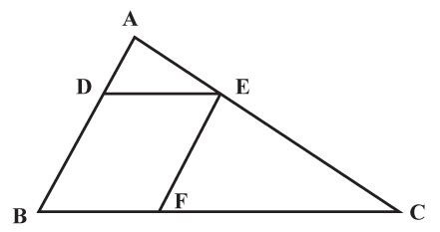
A. 1:3:3
B. 1:3:4
C. 1:4:4
D. 1:4:5

46. (2017河南)从所给的四个选项中，选择最合适的一个填入问号处，使之呈现一定的规律性：
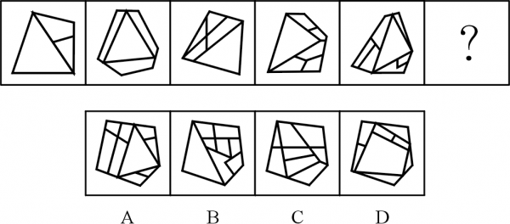

47. (2017河南)把下面的六个图形分为两类，使每一类图形都有各自的共同特征或规律，分类正确的一项是：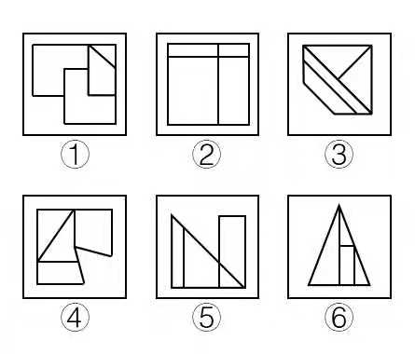
A. ①②④，③⑤⑥
B. ①④⑤，②③⑥
C. ①③⑥，②④⑤
D. ①⑤⑥，②③④

48. (2017河南)把下面的六个图形分为两类，使每一类图形都有各自的共同特征或规律，分类正确的一项是：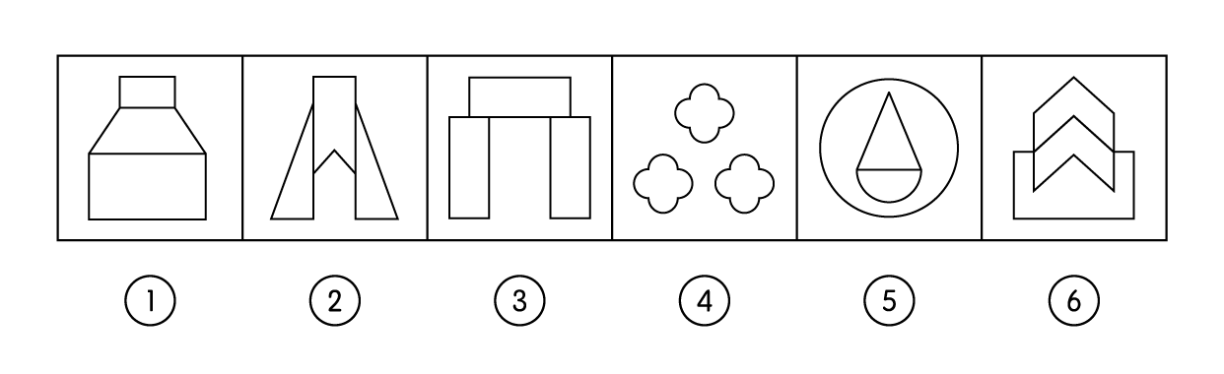
A. ①②③，④⑤⑥
B. ①④⑤，②③⑥
C. ①③⑤，②④⑥
D. ①⑤⑥，②③④

49. (2017河南)左边是给定的正方体的外表面展开图，下面哪一项能由它折叠而成？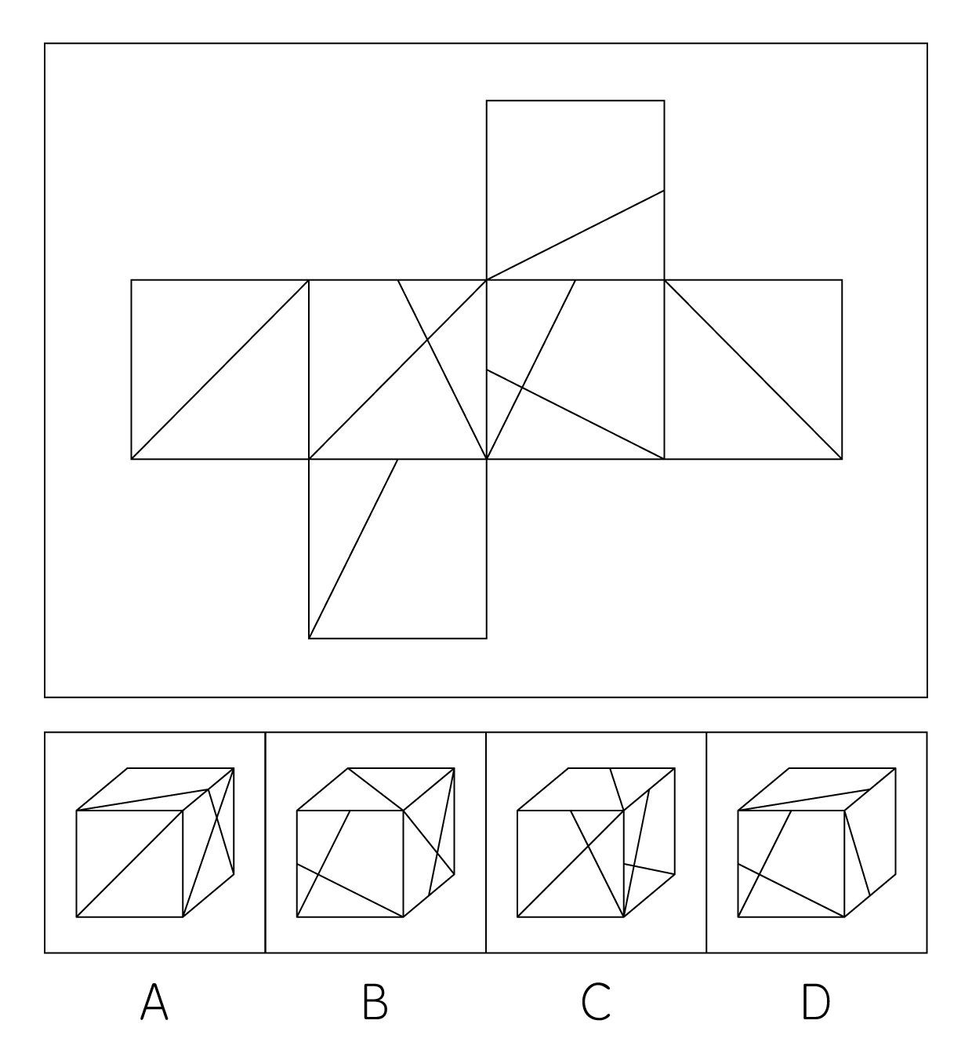

50. (2017河南)把下面的六个图形分为两类，使每一类图形都有各自的共同特征或规律，分类正确的一项是：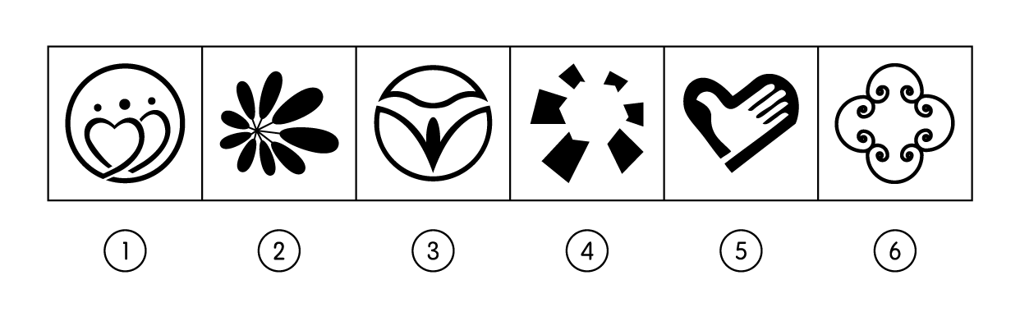
A. ①③④，②⑤⑥
B. ①②⑤，③④⑥
C. ①⑤⑥，②③④
D. ①③⑥，②④⑤

51. (2017河南)左图是给定的立体图形，将其从任一面剖开，下面哪一项不可能是该立体图形的截面？
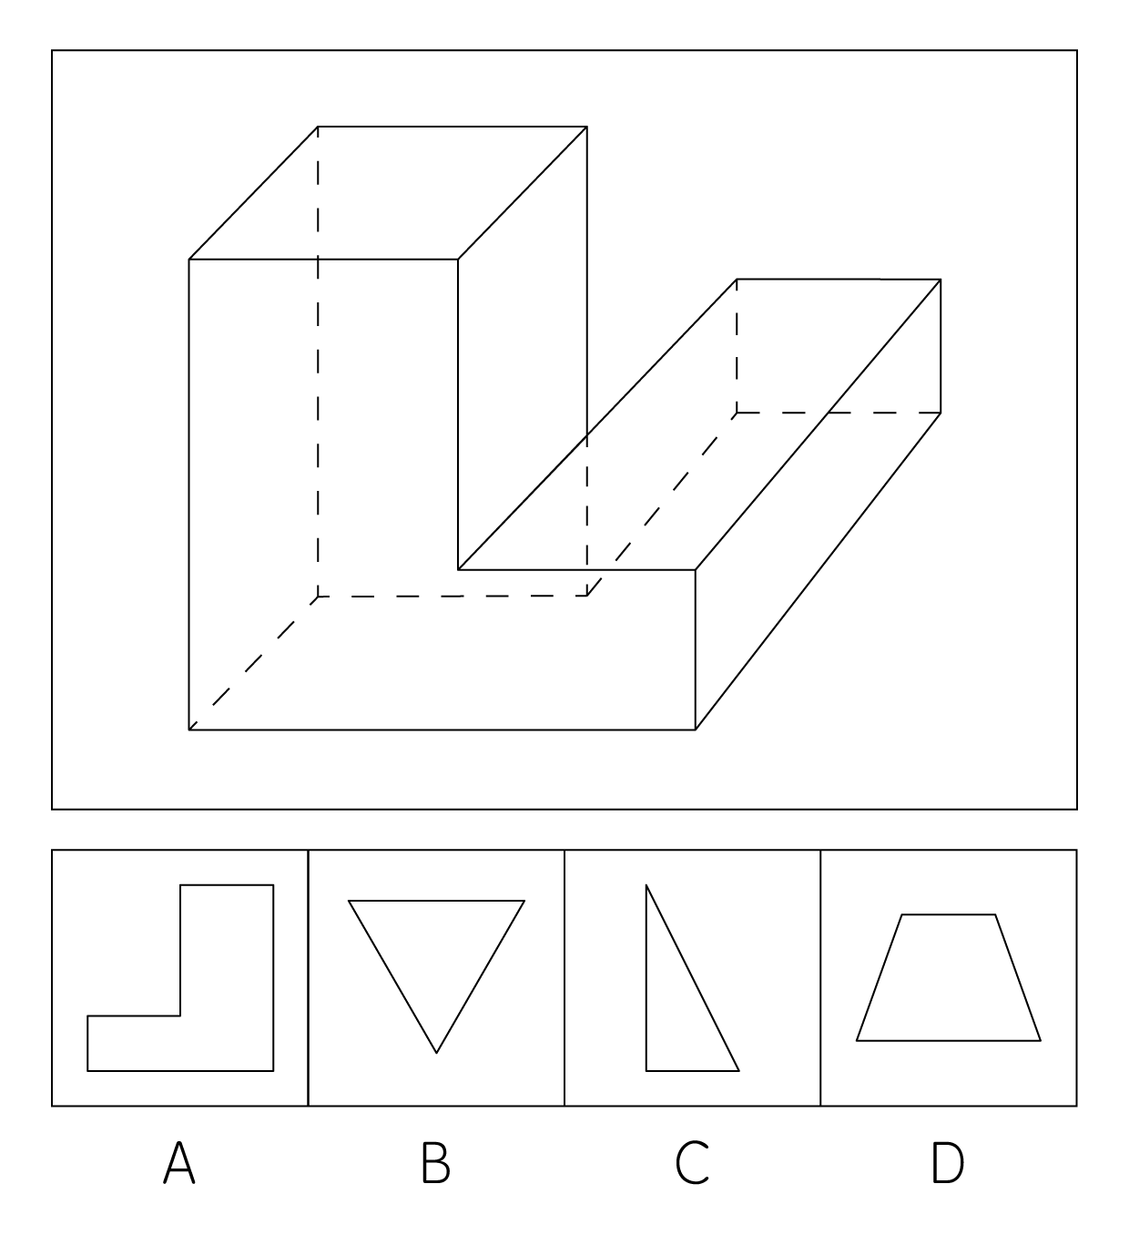

52. (2017河南) 从所给四个选项中，选择最合适的一个填入问号处，使之呈现一定规律性：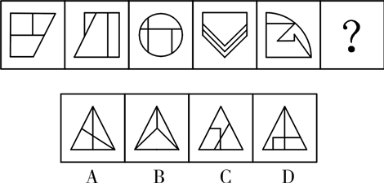
A. 如上图所示
B. 如上图所示
C. 如山图所示
D. 如上图所示

53. (2017河南)从所给的四个选项中，选择最合适的一个填入问号处，使之呈现一定的规律性：
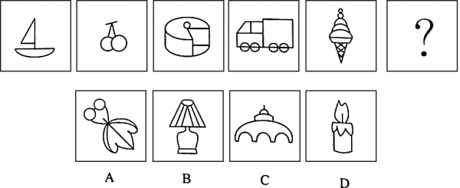

54. (2017河南)从所给的四个选项中，选择最合适的一个填入问号处，使之呈现一定的规律性：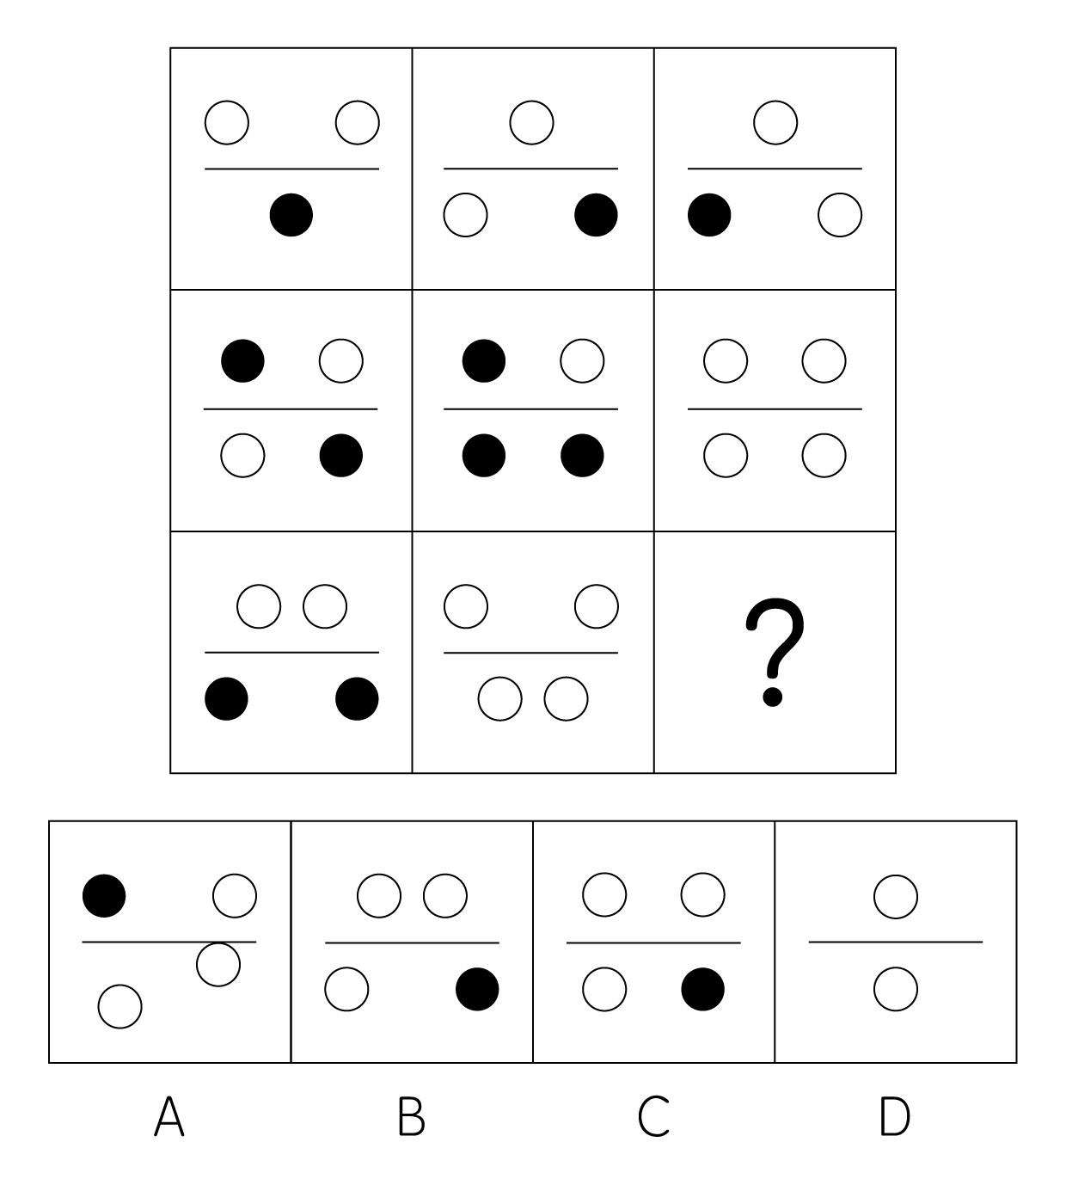

55. (2017河南)从所给的四个选项中，选择最合适的一个填入问号处，使之呈现一定的规律性：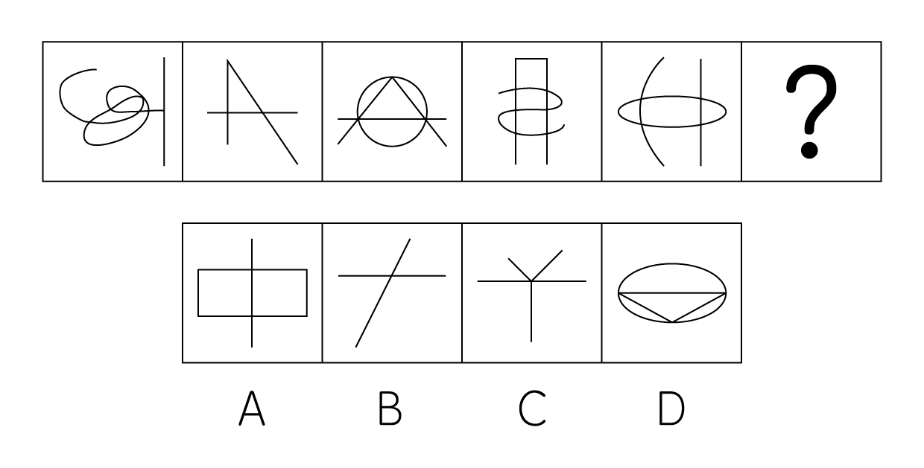

56. (2017河南)暂予监外执行是指对被判处有期徒刑、拘役或无期徒刑的罪犯，在某些法定情形出现时，暂时不采取在监狱或看守所执行原判刑罚的一种变通执行方法。罪犯有下列情形之一的，可以暂予监外执行：（1）有严重疾病需要保外就医的；（2）怀孕或正在哺乳自己的婴儿的；（3）生活不能自理，适用暂予监外执行不致危害社会的。被判处无期徒刑的罪犯，只有在符合第二种情形时，才可以暂予监外执行。对适用保外就医可能有社会危险性的罪犯，或者自伤自残的罪犯，不得保外就医。 根据上述定义，下列罪犯最有可能适用暂予监外执行的是：
A. 罪犯甲（女）被判处有期徒刑，丈夫死亡，父母患重病，尚有三个3-8岁的未成年子女无人照看
B. 罪犯乙被判处有期徒刑，入监后对生活失去信心，自杀未果，危及生命
C. 罪犯丙被判处有期徒刑，服刑期间突发疾病，肢体瘫痪，生活不能自理
D. 罪犯丙（女）被判处死刑，判决生效后发现其已怀孕三个月

57. (2017河南)服务型公关是指组织以提供各种实惠服务为主，通过实际行动获取社会公众的了解和好评，从而建立组织良好形象的公共关系活动。根据上述定义，下列属于服务型公关的是：
A. 某热水器厂家定期向用户发送热水器使用注意事项，每年为用户免费更换滤网
B. 某环保公司通过某电视节目宣布向灾区一次性提供价值5亿元人民币的救助物资
C. 某酒厂在电视黄金时段投放大量广告宣传其新产品
D. 某制药公司董事长就生产的某批次药品不合格一事向消费者公开道歉，并辞去相关职务

58. (2017河南)消费痛点指消费者在使用或希望使用某商品时，认为存在特别令人不满意或令人感到麻烦的地方。根据上述定义，下列不属于消费痛点的是：
A. 江女士特别注意美容，购买了某品牌护肤品，但她发现使用起来很不方便
B. 老马为了养生特地购买了海参，但他发现发制和烹煮特别耗费时间和精力
C. 小林家使用的抽油烟机效果很好，但清洗太复杂，每次都需专业人员登门
D. 谢女士买了一条心仪已久的裙子，但是穿上后周围的朋友都说不适合她，她感到很沮丧

59. (2017河南)舌尖效应是指对于平时很熟悉的事物，人们就是一时想不起来，有一种话到口边却说不出来的感觉，在情绪紧张时尤其明显。根据上述定义，下列属于舌尖效应的是：
A. 退休不久的老孙在街上看到过去同一办公室的同事，同事热情地与他打招呼，但老孙就是想不起同事的名字
B. 小王去一家广告公司应聘，面对招聘人员的提问，他沉着冷静，对答如流，但当招聘人员最后问他所期望的工资待遇时，他却难以启齿
C. 江先生平时聊天总能侃侃而谈，在一次相亲中他遇到一位心仪的女性，他一紧张反而变得笨嘴拙舌，不知如何与对方攀谈
D. 在一次数学考试中，小张遇到一道难题，他的大脑一片空白，心里很着急，但就是不知如何回答

60. (2017河南)所谓面源污染，是指溶解的或固体的污染物从非特定的地点，在降水（或融雪）的冲刷作用下，通过径流过程而汇入受纳水体（包括河流、湖泊、水库和海湾等），并引起水体的富营养化或其他形式的污染，是相对于点源污染而言的一种水环境污染类型。根据上述定义，下列情形属于面源污染的是：
A. 某核电站因地震发生核泄漏造成海水污染
B. 酸雨造成了土壤污染和农作物大面积减产
C. 农村到处散落的垃圾经降水过程污染水体
D. 造纸厂的工业污水不经处理由排污管排放到湖里

61. (2017河南)内生式发展，是一种主要由发展地区内部来推动和参与、充分利用发展地区自身的力量和资源、尊重自身的价值与制度、探索适合自身发展道路的发展。根据上述定义，下列情形属于内生式发展的是：
A. 新农村建设中，地方政府撤村建社区，让农民集中到社区居住
B. 为推动农民致富，地方政府让农民放弃种植小麦，统一种植果树
C. 农民放弃机械化的耕作模式，采用传统的人工耕作方式
D. 山区农民组建藤条编织合作社，将藤编产品打入国际市场

62. (2017河南)无卡支付指付款人借助互联网、移动互联网、无线局域网等渠道进行的，不需要通过受理设备读取物理卡片，即可向收款人转移可以接受的货币债权。根据上述定义，下列不属于无卡支付的是：
A. 小王是个网购达人，为方便购物，他开通了支付宝的“快捷支付”功能，输入卖家支付宝账号即可付款完成交易
B. 某高校开通了“校园一卡通”服务，该卡既可以当门禁卡、借书证使用，也可以用它在餐厅、超市消费，方便了广大师生
C. 小钱是资深的游戏玩家，经常在游戏平台用网银购买大量游戏装备
D. 餐馆老板老吴开通了微信支付，顾客买单时只需用手机扫描账单上的二维码，即可用微信支付相应的费用

63. (2017河南)责任分散效应也称为旁观者效应，是指对某一事件来说，如果是单个个体被要求单独完成任务，个体责任感会增强。但如果是要求群体共同完成任务，群体中的每个个体的责任感会变弱，甚至会出现人多不负责、责任不落实的情况。这一效应常发生在事故发生后众多旁观者身上。 根据上述定义，下列情形不属于责任分散效应的是：
A. 有一位口吐白沫的人倒在街上，小明看到后心想“有人会打120的”
B. 邻居家的房子着火了，小吴和其他邻居从楼道逃生
C. 有一个小孩被车撞倒在马路中央，经过的车辆纷纷绕道而行
D. 某女士在闹市区遭遇歹徒袭击，数次高呼“救命”而无人施救

64. (2017河南)持有损益是指资产和负债的所有者由于持有资产或负债，而被动承受价格变动对资产或负债价值影响的后果，所有者在其中并未对资产或负债采取任何加工或转换的行为。根据上述定义，下列属于持有损益的是：
A. 小文持有某种股票，因股价变化使他获得3万元的收益
B. 某企业的生产设备因消耗而引起资产价值减少2万元
C. 某公司折价（95元）发行面值100元的债券，形成5元的价差
D. 某单位原材料储备过程中因霉变损失6000元

65. (2017河南)超率累进税率是指以征税对象数额的相对比率（如产值利润率、资金利润率、销售利润率、成本利润率等）划分征税级距，分别规定相应的差别税率，相对比例每超过一个级距的，对超过的部分就按高一级的税率计 算征税。根据上述定义，下列各项中按照超率累进税率征税的是：
A. 我国法律规定，土地增值额未超过扣除项目金额50%的部分，土地增值税税率为50%；超过扣除项目金额50%、未超过100%的部分，税率为40%。
B. 我国建国初期征收工商所得税税率分为21级，所得额未满300元的税率为5.75%；所得额在万元以上的税率为34.5%。
C. 我国企业所得税的税率为25%。符合条件的小型微利企业，按20%的税率征收企业所得税；国家需要重点 扶持的高新技术企业，按15%的税率征收企业所得税
D. 我国法律规定，白酒消费税税率为240元/吨，黄酒消费者税率为250元/吨，啤酒消费税税率为220元/吨

66. (2018山西)正方形：立方体
A. 三角形：棱形
B. 直线：平面
C. 圆：球
D. 四边形：八面体

67. (2017河南)无机物：化合物
A. 中草药：野菜
B. 二氧化碳：有机盐
C. 空间：时间
D. 原子：电子

68. (2019天津)报销：凭据：发票
A. 平衡：支出：消费
B. 乘车：凭证：车票
C. 辩护：律师：法律
D. 观赏：电影：门票

69. (2019天津)青岛：城市：沿海地区
A. 苹果：水果：果树
B. 矿泉水：饮料：茶杯
C. 足球：运动：草坪
D. 公交车：公路：市区

70. (2017河南)民歌 对于( )相当于( )对于航天器
A. 民谣；飞机
B. 民间；太空
C. 舞曲；宇航员
D. 歌曲；飞船

71. (2017河南)什么才是伟大的文学作品？它必须同时具备丰满的情节，细腻的描述，能将主人公的命运置身于时代的大背景下，最终展现世世代代流淌于人类血液中的共性。 由此可以推出：
A. 一部文学作品之所以伟大在于它具备丰满的情节
B. 只关注个人世界的作品也能够成为伟大的文学作品
C. 不能体现人类共性的作品不是伟大的文学作品
D. 情节丰满、描述细腻、能将主人公命运置身于时代大背景下的作品就是伟大的文学作品

72. (2017河南)早期宇宙只含有最轻的元素：氢和氦。重一点的元素，如碳，只在恒星发生核反应时产生，并在恒星爆炸时散发出来，存在于随后形成的气云之中。最近发现某气云在40亿年前就含有碳，那时该处宇宙中只有年龄不超过20亿年的恒星。由此可以推出：
A. 气云中的碳此后形成了恒星的一部分
B. 截至目前无一恒星与气云同样古老
C. 气云中也同时含有氢和氦两种元素
D. 该气云中碳的形成不超过60亿年

73. (2017河南)南方地区种植棉花一般使用营养钵育苗。但是使用营养钵育苗常遇到草害问题，严重抑制棉苗生长发育。草害仅由以下两种原因之一引起：一是新选址的苗床来不及翻耕，留下的残余杂草繁殖的；二是施入了未彻底 腐熟的肥料，杂草籽被带入苗床，使之快速繁殖。因此，要在棉花播种后出苗前施用除草剂，可选用48%拉索乳油或 72%都尔乳油，都能有效防止杂草危害。由此可以推出：
A. 若没有杂草繁殖影响，使用棉花营养钵育苗就不会遇到草害
B. 在棉花出苗后施用除草剂的效果不佳
C. 种植棉花时有效防止了杂草危害，说明选择了上述两种除草剂中的一种
D. 使用棉花营养钵育苗的棉苗生长发育不好，说明遇到了草害问题

74. (2017河南)某研究所的员工构成情况是：所有的工程师都是男性，并非所有工程师都是研究生，并非所有研究生都是男性。由此可以推出：
A. 有的男性不是工程师
B. 有的男研究生是工程师
C. 有的研究生是男性
D. 有的男性不是研究生

75. (2017河南)某学生考试作弊被学院监考老师发现。如果老师将此事向学校上报，这个学生会被学校开除；如果这个学生被开除，学院的年终考核会被一票否决。如果老师未将此事向学校上报，学生考试作弊现象将愈演愈烈。由此可以推出：
A. 如果学院的年终考核未被一票否决，则学生考试作弊现象将愈演愈烈
B. 如果学院的年终考核被一票否决，作弊现象不会愈演愈烈
C. 如果该学生被开除，说明老师已将此事向学校上报
D. 如果作弊现象愈演愈烈，说明该学生没有被开除

76. (2017河南)四个好朋友相约在孤岛进行野外生活体验一个月，随后他们对这次活动有如下对话： 甲：我们四个都没有坚持一个月；乙：我们四个中有人坚持了一个月； 丙：乙和丁至少有一人没有坚持一个月； 丁：我没有坚持一个月。如果四个人中有两人说的是真话，两人说的是假话，则下列说法正确的是：
A. 说真话的是甲和丁
B. 说真话的是乙和丙
C. 说真话的是甲和丙
D. 说真话的是乙和丁

77. (2017河南)在一项关于公民阅读习惯的问卷调查中，参与调查的受访者，90后占9.0%，80后占36.7%，70后占34.2%，60后占13.3%。学历为初中及以下的受访者占0.8%，高中学历的占6.9%，大学专科学历的占20.7%，大学本科学历的占65.7%，硕土研究生占5.2%，0.9%的受访者为博士研究生。 由此可以推出受访者中必然有：
A. 学历为博士的60后
B. 学历为硕士的70后
C. 学历为本科的80后
D. 学历为专科的90后

78. (2017河南)玩过暴力游戏的儿童，在与同伴相处时，更容易表现出攻击性倾向，例如与老师争执，喜欢结伙打架等。无论是同伴、教师还是家长报告，这一效应均普遍存在。如果以下选项为真，最能削弱以上结论的是：
A. 玩暴力游戏的儿童主要是男孩
B. 暴力游戏可以让人们以一种安全的方式表达自己的攻击倾向
C. 与同伴相处中原本爱打架的儿童更喜欢玩暴力游戏
D. 近年来，尽管暴力游戏售卖量增加，但现实中的儿童暴力事件却有所减少

79. (2017河南)对大多数人而言，印象中的长城雄伟壮观、绵亘蜿蜒，八达岭、居庸关、山海关、慕田峪等景区就是如此。但它们占整个长城的10%都不到，其余90%以上的长城，大多淹没在荒郊野外，保护状况堪忧。以下哪项如果为真，最能支持上述结论？
A. 处于偏远地区的古长城存在着被盗挖的现象
B. 好奇心和挑战欲强的探险者往往会攀爬野长城
C. 保护长城的相关法律法规缺乏实施细则，难以落实
D. 景区内的长城更容易受到游客破坏且得不到及时修缮

80. (2017河南)中国政府生物技术研发投资仅次于美国，在国际上居第二位。有专家认为，如果在推广确认安全的转基因作物生产上迟疑不决，不但会让我们在国际竞争中错失先机，也会造成庞大公共研发资金的极大浪费。 以下哪项如果为真，不能质疑专家的论述？
A. 中国政府生物技术研发投资中，只有极少量被用于转基因作物研究
B. 国际竞争主要取决于理论上的创新，而不是技术上的推广
C. 匆忙推广不完善的研发成果可能会造成公共研发资金的更大浪费
D. 许多反对推广转基因作物生产的国家在生物技术研发领域都投资甚少

81. (2017河南)下列与鸟有关的说法中错误的是：
A. 秃鹫被称为“草原清道夫”，喜食腐烂的尸体
B. 蜂鸟主要分布在南美洲，是世界上最小的鸟类
C. 鸵鸟肌肉发达，后肢粗壮有力，可以飞行
D. 金丝燕嘴里分泌的唾液就是燕窝

82. (2017河南)关于野外生存技能，下列说法中正确的是：
A. 在海岛生存时，如身体缺少盐分可饮用海水进行补充
B. 可以用手表、北极星、树冠、树桩来确认方向
C. 次氯酸钠可以用于破损伤口的消毒
D. 攀登雪山的时候不要大量饮水，否则容易造成水肿

83. (2017河南)关于马铃薯，下列说法中错误的是：
A. 通过块茎繁殖
B. 原产于南美洲
C. 我国唐朝已经有种植记录
D. 是茄科茄属一年生草本植物

84. (2017河南)根据右侧地图，下列说法中正确的是：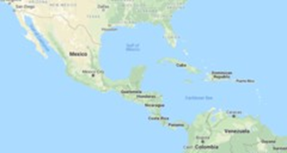
A. 在地图上可以看到好望角
B. 陆地东侧有寒流经过
C. 麦哲伦曾经到达这一地区
D. 此地原住民主要是印第安人

85. (2017河南)下列国家或地区与其货币发行机构对应错误的是：
A. 欧元区——欧洲中央银行
B. 中国香港——货币发行管理局
C. 新加坡——金融管理局
D. 美国——美联储

86. (2017河南)下列诗句与其反映的节日对应错误的是：
A. 东风夜放花千树，更吹落、星如雨——春节
B. 风吹旷野纸钱飞，古墓垒垒春草绿——清明
C. 叶落疏桐秋正半，花开丛桂月常圆——中秋
D. 尘世难逢开口笑，菊花须插满头归——重阳

87. (2017河南)行政许可是指行政机关根据行政相对人的申请，经依法审查，准予其从事特定活动的行为。关于行政许可，下列说法中错误的是：
A. 行政许可主要是指法定的行政审批
B. “非行政许可审批事项”这一类型将会不复存在
C. 税务机关对企业申请享受纳税减免优惠的审批属于行政许可
D. 行政许可不应包括市场竞争机制能够有效调节的事项

88. (2017河南)下列疾病与治疗药物对应错误的是：
A. 冠心病——硝酸甘油片
B. 糖尿病——胰岛素
C. 佝偻病——维生素D片
D. 坏血病——阿司匹林

89. (2017河南)关于国家，下列说法中错误的是：
A. 丹麦是世界上纬度最高的国家
B. 俄罗斯是世界上跨经度最广的国家
C. 芬兰拥有世界上最多的湖泊
D. 沙特阿拉伯有世界上面积最大的沙漠

90. (2017河南)关于太阳系的认识，下列说法中正确的是：
A. 太阳系位于银河系的中心
B. 矮行星是围绕大行星运行的天体
C. 距太阳越远的行星公转周期越长
D. 八大行星的自转方向相同

91. (2017河南)下列与“三”有关的故事，哪一组不是出自同一名著？
A. 三顾茅庐、桃园三结义
B. 三打祝家庄、三碗不过岗
C. 三探无底洞、三计乱荆州
D. 三打白骨精、三借芭蕉扇

92. (2017河南)战国时期，所谓“山东六国”中的“山”指的是：
A. 阴山
B. 太行山
C. 崤山
D. 祁连山

93. (2017河南)关于文学作品与其主人公，下列对应正确的是：
A. 《桃花扇》——崔莺莺、张君瑞
B. 《西厢记》——杜丽娘、柳梦梅
C. 《牡丹亭》——李香君、侯方域
D. 《长生殿》——唐玄宗、杨贵妃

94. (2017河南)下列有关条约或协议的说法中正确的是：
A. 《尼布楚条约》是中国签订的第一个不平等条约
B. 《马关条约》是中国被割占领土最多的条约
C. 《南京条约》标志着中国完全沦为半殖民地半封建社会
D. 《雅尔塔协议》的签署有损中国主权与领土的完整

95. (2017河南)下列与戏剧有关的说法中错误的是：
A. 《被缚的普罗米修斯》是古希腊悲剧
B. 《仲夏夜之梦》是莎士比亚的喜剧
C. 萨特是存在主义戏剧的代表人物
D. 萧伯纳是美国剧作家

96. (2017河南)下列战事与参战的将领对应错误的是：
A. 长平之战：白起、赵括
B. 滑铁卢之战：拿破仑、威灵顿
C. 朝鲜战争：彭德怀、麦克阿瑟
D. 斯大林格勒保卫战：朱可夫、隆美尔

97. (2017河南)关于大河起源，下列对应错误的是：
A. 长江——唐古拉山
B. 黄河——巴颜喀拉山
C. 莱茵河——阿尔卑斯山
D. 亚马逊河——落基山

98. (2017河南)下列机关中，无权制定地方性法规的是：
A. 省级人大及其常委会
B. 设区的市人大及其常委会
C. 自治州人大及其常委会
D. 县级人大及其常委会

99. (2017河南)下列关于武器装备的说法中错误的是：
A. 尼米兹级航母是美军装备的核动力航空母舰
B. S300导弹是俄罗斯生产的高空防空导弹
C. 枭龙是我国生产的性能优良的无人机
D. F-22是美军装备的先进的隐身战机

100. (2017河南)下列表述中不符合十八届五中全会精神和“十三五”规划纲要提法的是：
A. 供给侧结构性改革是我国“十三五”时期经济社会发展的主线
B. 创新是引领发展的第一动力
C. 投资起着推动发展的基础性作用
D. “放、管、服”是我国当前和今后一个时期政府职能转变的主要任务

2016年S市全年用于研究与试验发展（R&amp;D）经费支出总额为1030.00亿元，占S市生产总值的比重为3.80%。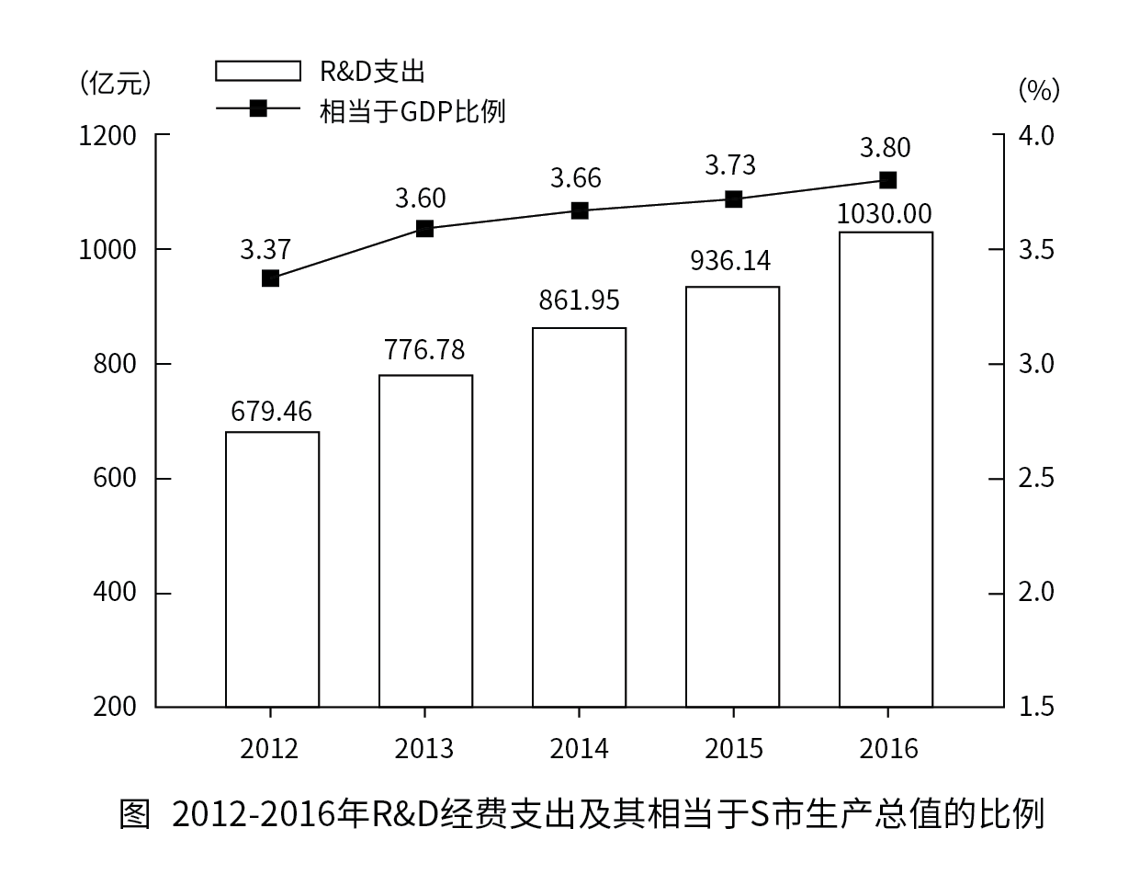
全年受理专利申请119937件，比上年增长19.9%，其中，受理发明专利申请54339件，增长15.7%。全年专利授权量为64230件，增长5.9%，其中，发明专利授权量为20086件，增长14.1%。全年PC.T国际专利受理量为1560件，比上年增长47.2%。至年末，全市有效发明专利达85049件。年内全市新认定高新技术企业2306家。年内认定高新技术成果转化项目469项，其中，电子信息、生物医药、新材料等重点领域项目占87.4%。至年末，共认定高新技术成果转化项目10969项。全年经认定登记的各类技术交易合同2.12万件，比上年下降5.8%；合同金额822.86亿元，增长16.2%。
101. (2017河南)2013～2016年间，S市研究与试验发展经费与上年比增速最快的年份是：
A. 2013年
B. 2014年
C. 2015年
D. 2016年

102. (2017河南)2015和2016年S市研究与试验发展经费总支出约占同期生产总值的：
A. 3.67%
B. 3.74%
C. 3.77%
D. 3.84%

103. (2017河南)S市下列各项指标中，2016年同比增长速度最慢的是：
A. 受理发明专利申请量
B. 发明专利授权量
C. PCT国际专利受理量
D. 经认定登记的各类技术交易合同金额

104. (2017河南)2016年S市全年受理专利申请比2015年约增加多少万件？
A. 2.0
B. 1.8
C. 1.6
D. 1.4

105. (2017河南)根据上述资料，下列说法不正确的是：
A. 2016年研究与试验发展经费支出占生产总值的比重比2012年高0.43个百分点
B. 2012-2016年，年均研究与试验发展经费支出超过800亿元
C. 2016年，发明专利授权量占专利授权量的三分之一以上
D. 2016年，平均每件经认定登记的各类技术交易合同金额不超过400万元

2014年我国粮食种植面积11274万公顷，比上年增加78万公顷。棉花种植面积422万公顷，减少13万公顷。油料种植面积1408万公顷，增加6万公顷。糖料种植面积191万公顷、减少9万公顷。
粮食再获丰收。全年粮食产量60710万吨，比上年增加516万吨，增产0.9%。其中，夏粮产量13660万吨，增产3.6%；早稻产量3401万吨，减产0.4%；秋粮产量43649万吨，增产0.1%。全年谷物产量55727万吨，比上年增产0.8%。其中，稻谷产量20643万吨，增产1.4%；小麦产量12617万吨，增产3.5%；玉米产量21567万吨，减产1.3%。
全年棉花产量616万吨，比上年减产2.2%。油料产量3517万吨，与上年持平。糖料产量13403万吨，减产2.5%。茶叶产量209万吨，增产8.7%。
106. (2017河南)2014年，我国粮食种植面积同比增速比油料种植面积同比增速：
A. 高不到1个百分点
B. 高1个百分点以上
C. 低不到1个百分点
D. 低1个百分点以上

107. (2017河南)2014年，我国粮食单位种植面积的产量约为( )吨/公顷。
A. 3.9
B. 4.4
C. 4.9
D. 5.4

108. (2017河南)将不同作物按2014年单位种植面积产量由高到低排序，下列正确的是：
A. 棉花--油料--糖料
B. 棉花--糖料--油料
C. 糖料--油料--棉花
D. 糖料--棉花--油料

109. (2017河南)2013年，秋粮产量约为夏粮产量的多少倍？
A. 不到2倍
B. 2倍多
C. 3倍多
D. 4倍多

110. (2017河南)关于2014年我国农业生产，下列说法正确的是：
A. 稻谷、小麦和玉米产量均同比增长
B. 粮食种植面积为棉花、油料、糖料总种植面积的4~5倍之间
C. 棉花、糖料、油料产量均高于茶叶产量
D. 糖料单位种植面积的产量同比下降

2013年，全国共有工业企业法人单位241万个，从业人员14025.8万人，分别比2008年增长26.6%和19.5%。
2013年，在工业企业法人单位中，采矿业8.9万个，比2008年下降1.4%；制造业225.2万个；电力、热力、燃气及水生产和供应业6.9万个，比2008年下降0.1%。在工业企业法人单位从业人员中，采矿业占7.4%，制造业占89.2%，电力、热力、燃气及水生产和供应业占3.4%。
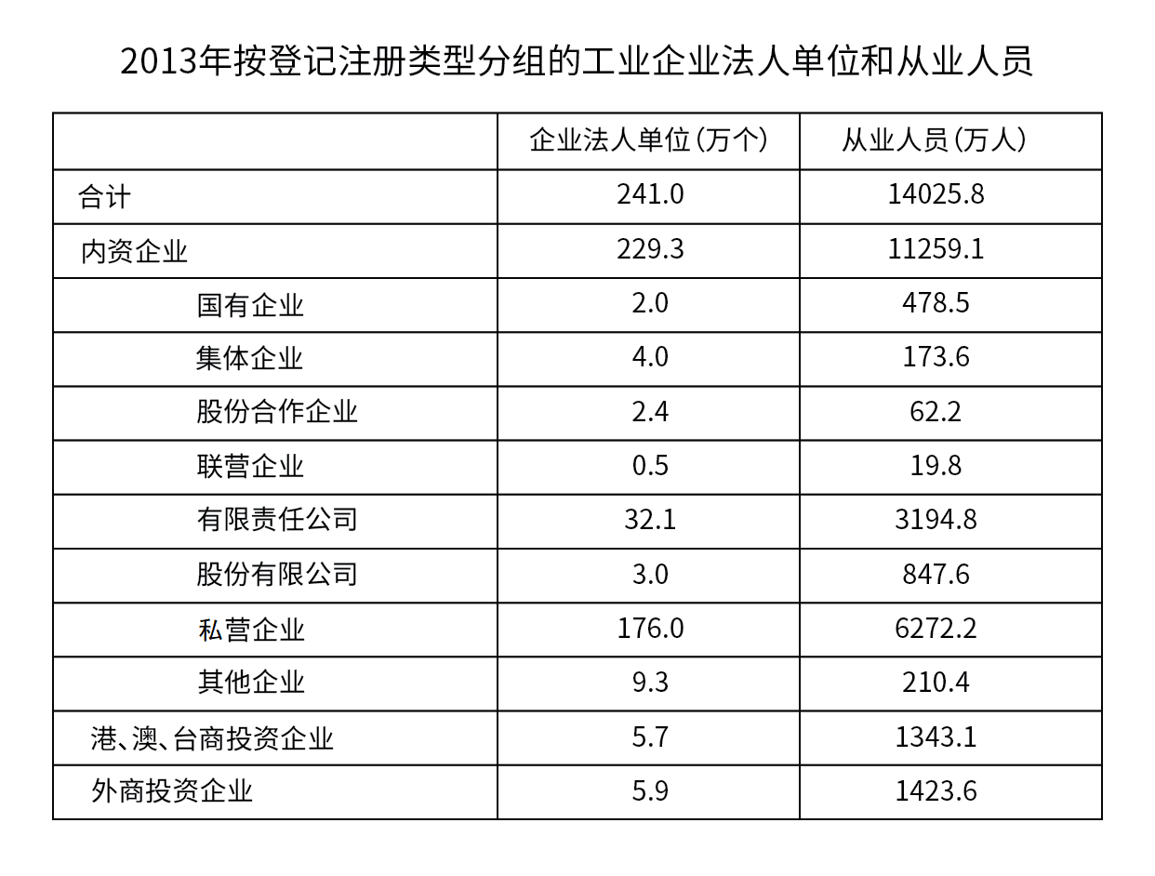
111. (2017河南)2008年，全国共有工业企业从业人员约为多少亿人？
A. 1.0
B. 1.2
C. 1.3
D. 1.5

112. (2017河南)2013年，全国采矿业每个法人单位的平均从业人员数量约为多少人？
A. 98
B. 117
C. 134
D. 168

113. (2017河南)将不同类型企业按2013年平均每个法人单位从业人员数量从高到低排序，下列正确的是：
A. 私营企业>股份合作企业>集体企业>其他企业
B. 私营企业>集体企业>其他企业>股份合作企业
C. 集体企业>私营企业>股份合作企业>其他企业
D. 集体企业>股份合作企业>私营企业>其他企业

114. (2017河南)2008年，全国制造业企业法人单位有约多少万个？
A. 160
B. 174
C. 186
D. 200

115. (2017河南)关于2013年全国工业企业情况，下列说法正确的是：
A. 国有企业从业人员占全国内资企业从业人员的比重不足4%
B. 电力、热力、燃气及水生产和供应业从业人员超过400万人
C. 港、澳、台商投资企业法人单位数量占全国工业企业法人单位的比重不足2%
D. 内资企业中企业法人单位个数少于6万的有7种类型

2015年，我国货物进出口总额245741亿元，比上年下降7.0%。其中，出口141255亿元，下降1.8%；进口104485亿元，下降13.2%。货物进出口差额（出口减进口）36770亿元，比上年增加13244亿元。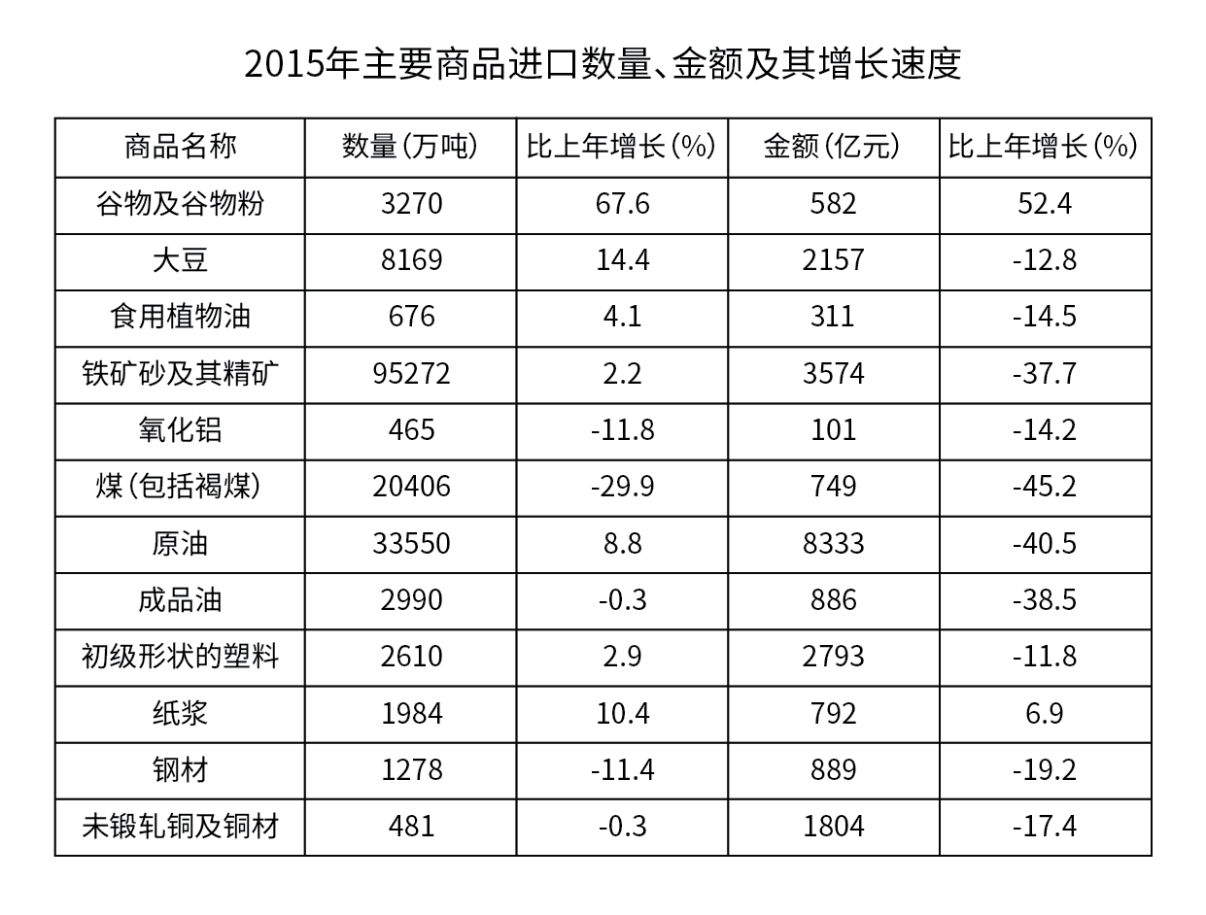
116. (2017河南)2015年，谷物及谷物粉的进口金额比上一年增加约多少亿元?
A. 170
B. 200
C. 230
D. 260

117. (2017河南)下列商品中，2015年进口金额占我国货物进口总额的比重高于上年的是：
A. 食用植物油
B. 氧化铝
C. 初级形状的塑料
D. 未锻轧铜及铜材

118. (2017河南)2015年，原油进口金额占全年进口总额的比重为：
A. 7.5%
B. 8.0%
C. 8.8%
D. 9.3%

119. (2017河南)2015年，下列商品的进口数量同比增长量最大的是：
A. 大豆
B. 铁矿砂及其精矿
C. 原油
D. 纸浆

120. (2017河南)关于2015年我国进出口情况，下列说法正确的是：
A. 货物进出口差额的增长率不足50%
B. 各类主要商品进口单价均低于上年
C. 每吨钢材的进口金额超过8000元
D. 主要商品进口数量和金额均同比下降的有6类

参考答案与解析
第一部分 客观题
一、单选题
第1题
【知识点】 成语辨析
【答案】 D
【解析】 成语辨析题。先寻找提示性信息，再对比选项。
文段想表达的意思是“不是直接完全照抄，而是要取其精华去其糟粕”，选项4个成语都有类似的含义，但用法各有侧重。
A项“不假思索”意思是完全用不着想，强调的是“说话做事迅速”，排除A。
B项“囫囵吞枣”意思是把整个枣吞下去，比喻学习的时候不加分析地全盘接受，强调的是“学习新知识的时候”，文化传统的延续不属于学习新知识，排除B。
C项“按部就班”意思是按照一定的步骤、顺序进行。也指按老规矩办事，缺乏创新精神。这个词强调“按步骤、顺序”，排除C。
D项“一成不变”强调的是“不改变”，符合语境。
因此本题选D。
【来源】 2017年河南公务员考试《行测》真题第1题,专项模考言语（二）第12题,19省考真题模考第六季第21题

第2题
【知识点】 成语辨析
【答案】 D
【解析】 成语辨析题。先寻找提示性信息，再对比选项。
根据前后文信息可知，横线处词语到“身临其境”是递进关系，填入的词语含义比“身临其境”程度更浅，且可以和前文的“看灯会、逛庙会”这样的行为对应上。然后辨析四个选项的区别。
A项“浅尝辄止”意为略微尝试一下就停下来。指不深入钻研。文段不是想说外国人对中国文化不深入钻研，而是想说从浅度参与到深度参与。排除A。
C项“入境问俗”意为进入别的国家，先问明有哪些禁止的事及风俗习惯，以免违犯。不符合语境，排除C。
B项“走马观花”与D项“浮光掠影”都有“不细致、不深入、太粗略”的意思，但区别在于“走马观花”只能表示“粗略观察一下”侧重于强调一种行为，而“浮光掠影”则比喻“观察不细致，学习不深入，印象不深刻”，侧重于强调一种状态。文段想要强调的是外国人从浅度参与的状态向深度参与的状态进行改变，D项最佳。
因此本题选D。
【来源】 2017年河南公务员考试《行测》真题第2题,19省考真题模考第六季第22题

第3题
【知识点】 成语辨析
【答案】 D
【解析】 成语辨析题。先寻找提示性信息，再对比选项。
第一空，横线词语是形容“动不动就把报亭拆除”这种行为，并且文段提到“若还止于这么做，那只会制造更多问题”，所以横线处不应填入褒义词。
B项“公事公办”意思是公事按公事的原则办，不讲私人情面，这是褒义词，这种行为是值得赞赏的，排除B。
A项“纸上谈兵”是指“空谈理论，无法实践”，但文段中的治理行为显然已经不属于“空谈理论”了，排除A。
第二空，C项“事倍功半”形容费很大劲、收效甚微，文段说的是治理行为太死板、太粗暴，解决一个问题会制造更多问题，但并不是说治理行为效率不高，实际上治理的收效是很显著的。排除C。
验证D项，第一空意思是治理方法考虑得太简单，只顾拆除不顾其它；第二空意思是治理过度了，就如同没治理一样都会有很多问题。D项恰当。
因此本题选D。
【来源】 2017年河南公务员考试《行测》真题第3题,19省考真题模考第六季第23题,02.01今日作业-言语理解与表达第13题,5.24今日作业-言语理解与表达第13题,08.14今日作业-言语理解与表达第13题

第4题
【知识点】 成语辨析
【答案】 A
【解析】 成语辨析题。先寻找提示性信息，再对比选项。
第一空，分析语境，首句是转折句，“尽管……（但是）照样抢道、照样闯红灯……”，那么转折前的内容表达的意思应该是“讲慢生活的书不停地巡回宣讲签售”。
B项“争先恐后”意思是“争着向前，唯恐落后”，强调“抢在别人前面”，不合语境。排除B。
D项“络绎不绝”形容行人车马来来往往，接连不断。排除D。
A项“马不停蹄”强调不停地做某事，C项“层出不穷”意为“接连不断地出现，没有穷尽”。AC均保留。
第二空，强调的是人们受文化氛围影响，而不是文化氛围在积累，排除C项“日积月累”。“潜移默化”指人的思想或性格不知不觉受到感染、影响而发生了变化，符合文意。
因此本题选A。
【来源】 2017年河南公务员考试《行测》真题第4题,19省考真题模考第六季第24题

第5题
【知识点】 实词辨析
【答案】 B
【解析】 实词辨析题。先寻找提示性信息，再对比选项。
第一空，关注横线后文，“但这并不能阻止他……”，说明他遭遇了挫折，销售很不顺利，所以直接排除CD。
A项“下降”必须要和之前的销量对比才行，而刚出版时不可能直接就“下降”，排除A。
用B项验证第二空，符合文意，因此本题选B。
【来源】 真题汇编模考大赛·第二季t第25题,真题汇编模考大赛·第二季第25题,2017年河南公务员考试《行测》真题第5题,19省考真题模考第六季第25题

第6题
【知识点】 实词辨析
【答案】 A
【解析】 实词辨析题。先寻找提示性信息，再对比选项。
“人类面对的共同问题远超各民族利益”，意在强调各民族不要只盯着自己的利益，应该团结起来为全人类利益努力。
第二空，CD意义完全反了，排除CD。B项“混淆”填入以后就变成“东、西方文化不应该混淆”，意思就是应该把各种文化划清界限，也不符合文意，排除B。
验证A，第一空，各民族的利益相比于全人类利益确实是狭隘的；第二空，不应把东、西文化对立起来。均符合文意，A项正确。
因此本题选A。
【来源】 2017年河南公务员考试《行测》真题第6题,19省考真题模考第六季第26题

第7题
【知识点】 实词辨析
【答案】 D
【解析】 实词辨析题。先寻找提示性信息，再对比选项。
第一空，横线后一句解释到，不能“过度设计”而使形式僭越了书籍内容，也就是说设计师不能让自己太显眼。
B项“贬低”不合适，文段意思是要低调，但没有想要反过来贬低自己的意思，排除B。
第二空，设计师参与图书创作，书籍就成了他表达自己创意的一个平台、渠道，D项“媒介”非常恰当。
但书籍并不是他表达创意的工具，“工具”应该是画笔、绘图软件这些东西，只不过把自己的创意放在图书中展示出来。排除A。
同时，书籍也不是他表达自己创意的符号，“符号”指的应该是设计师作品里的元素。排除C。
因此本题选D。
【来源】 真题汇编模考大赛·第二季t第27题,真题汇编模考大赛·第二季第27题,2017年河南公务员考试《行测》真题第7题,19省考真题模考第六季第27题

第8题
【知识点】 综合考察
【答案】 A
【解析】 考查实词与成语的运用。先寻找提示性信息，再对比选项。
第一空，根据文段中“不会觉得过时”、“长盛不衰”等信息可知，要填入一个体现时间长久之意的词汇。
A项“历久弥新”指经历长久的时间而更加鲜活，更加有活力，更显价值。恰当。
B项“深入人心”体现不了“长久”的意思，后文被作者否定的“应景之作”可能短时间内也深入人心，但仅仅深入人心是不足以支持其长盛不衰的。排除B。
C项“震古烁今”形容事业或功绩非常伟大。不合语境，排除C。
D项“意味深长”指的是含蓄深远，耐人寻味，与“长盛不衰”无关。排除D。
验证第二空，填入A项“灵魂”合适。因此本题选A。
【来源】 2017年河南公务员考试《行测》真题第8题,19省考真题模考第六季第28题

第9题
【知识点】 综合考察
【答案】 D
【解析】 考查实词与成语的运用。先寻找提示性信息，再对比选项。
第一空，四个词语是近义词，不好辨析，可先看第二空。
第二空，关注后文，“忽略生命中最珍贵的东西，而在未来老去时空留悔恨和遗憾”，这是我们不能做的事情，横线处词语正是对这种行为的概括。
A项“三心二意”指意志不坚定、用心不专一，与后文行为不匹配。排除A。
C项“半途而废”指做事做到中途放弃了，与后文行为不匹配。排除C。
B项“本末倒置”与“舍本逐末”都很恰当。
第一空，比较“消磨”和“蚕食”孰优孰劣。“消磨时间”指的是人觉得时间太多，不知道该干嘛，做一些消遣的事情来打发空虚、无聊的时间；“蚕食时间”指的是本属于自己的时间逐步被侵占。显然D“蚕食”符合文意。
因此本题选D。
【来源】 2017年河南公务员考试《行测》真题第9题,19省考真题模考第六季第29题

第10题
【知识点】 成语辨析
【答案】 A
【解析】 成语辨析题。
第一空，根据“利益驱动、赶稿压力”“恣情快意”可知，横线处要体现出写的速度很快之意。
A项“运笔如飞”形容写作的速度飞快。C项“笔走龙蛇”形容书法生动而有气势，也形容写作速度之快。D项“笔下生风”形容笔下就像有一股风似的，写作速度快。三者均符合题意。B项“妙笔如花”强调妙，内容好而不是快，排除B项。
第二空，根据后文“甚至文学垃圾”可知，横线处也要体现出作品质量不好之意，A项“粗制滥造”形容文章只求数量不求质量，符合题意。
C项“良莠不齐”D项“鱼龙混杂”形容好的坏的都有，不能体现出后文只有不好的作品之意。排除C、D项。
因此本题选A。
【来源】 2017年河南公务员考试《行测》真题第10题,19省考真题模考第六季第30题

第11题
【知识点】 主旨概括
【答案】 C
【解析】 主旨概括题。先找主旨句，再对比选项。文段为分总结构，交代背景-提出问题-解决问题，其中最后的“解决问题”是文段的主旨内容。前两句是交代背景，指出了经济学的逻辑前提；之后两句话提出问题，即传统经济学和新古典经济学都有问题。最后用“因此”引出解决之法，即“经济学必须实现新的转向，转向对人类的合作与冲突机制的研究”。只有C与尾句，解决问题的对策句意思相符。
因此本题选C。
【来源】 2017年河南公务员考试《行测》真题第11题,19省考真题模考第六季第31题

第12题
【知识点】 标题选择
【答案】 A
【解析】 标题选择题。先找主旨句，再由主旨含义提炼标题。
一般原则是先找主旨句，再由主旨含义提炼标题。由于本文是寓言故事，所以一般不存在主旨句，需要对文段的寓意进行全面概括，不可扩大或缩小寓意范围。
文段对官员无为的做法持否定态度，以“阎王”之口表达了作者的态度，即为官不能无为，必须要有为。这就是这个寓言故事的主旨。只有A项体现了主旨含义。
B项偏离主旨，文段不是在谈论“清官”和“庸官”的问题，而是要告诉大家别做“庸官”。排除B。
C项偏离主旨，文段不是讨论“功”、“过”关系，而是告诉大家要有所作为。排除C。
D项“纪晓岚”只是文段主体故事的引子，非重点。排除D。
因此本题选A。

【来源】 2017年河南公务员考试《行测》真题第12题,6.04今日作业-言语理解与表达第3题,08.27今日作业-言语理解与表达第10题,19省考真题模考第六季第32题

第13题
【知识点】 语句排序
【答案】 B
【解析】 语句排序题。大胆猜测，小心求证。
发现首句只能是①或⑥，比较二者，⑥把日子比作书画，应该先有⑥，再去谈论①句里的“阅读”，故排除AC。
又发现四个选项中尾句⑤最多，先猜测正确答案为D。
验证D项，发现③应该置于①②之前，应该先说“我们脚步匆忙，忘了欣赏”，再用①②予以反对，排除D项。
由于ACD均被排除，故初定B为正确答案。
验证B项，发现语义通顺。
因此本题选B。
【来源】 真题汇编模考大赛·第二季t第43题,真题汇编模考大赛·第二季第43题,2017年河南公务员考试《行测》真题第13题,19省考真题模考第六季第33题

第14题
【知识点】 语句排序
【答案】 A
【解析】 语句排序题。大胆猜测，小心求证。
观察选项，发现四个选项首尾句都不相同，但是⑤和⑥在首尾句都出现了，因此先判断⑤和⑥是否适合作首尾句。⑤指出中原文化的中心地位与两个因素有关，下文应该展开解释，因此排除D。⑥并非总结句，更像交代背景，不适合作结束语，排除B。观察AC两项，⑥④②是固定集团，区别在于①③⑤的顺序。发现③中的“这”指代的正是①中描述的情况，因此①后面应该紧跟③，初定答案为A。验证A项，发现语义通顺。
因此本题选A。
【来源】 2017年河南公务员考试《行测》真题第14题,19省考真题模考第六季第34题

第15题
【知识点】 语句排序
【答案】 D
【解析】 语句排序题。大胆猜测，小心求证。
观察选项，首句只能是②或⑤，而尾句四个选项各不相同，因此先判断首句。
②句交代背景，说明了口述史的地位，⑤句就“口述史”的情况进行设问。显然②句交代背景，更应该置于段首。排除BC。
对比AD，第二句不同，比较⑤和①谁更适合紧跟②。发现①指出了口述史的问题，而⑤针对口述史的问题进行设问，应该先指出问题再分析问题，因此①应该紧跟在②后面，初定答案为D。
验证D项，发现语义通顺。
因此本题选D。
【来源】 真题汇编模考大赛·第二季t第44题,真题汇编模考大赛·第二季第44题,2017年河南公务员考试《行测》真题第15题,19省考真题模考第六季第35题

第16题
【知识点】 语句理解
【答案】 D
【解析】 词句理解题。通读文段，定位原文，关注词语小语境。
文段说的是美国一位参议员反对了一项关于恋爱缘由的研究，赖斯顿同意这位参议员的看法，但补充了更多的含义，本题需要理解赖斯顿补充的这句话的含义。
赖斯顿认为关于恋爱缘由的研究是没有意义的，不该获奖，但如果研究爱情、婚姻中的现实问题，就应该获奖，所以研究这些现实问题是非常有意义的，D项符合。
A项是参议员和赖斯顿都赞成的观点，但不属于赖斯顿补充的内容，排除A。
B项与参议员和赖斯顿二人的态度相悖，他们是反对这一点的。排除B。
C项无中生有。排除C。
因此本题选D。
【来源】 2017年河南公务员考试《行测》真题第16题,19省考真题模考第六季第36题

第17题
【知识点】 代词指代
【答案】 D
【解析】 代词指代题。
就近原则，看前一句话。由于“它”是人称代词，所以应该看前一句的主语，即“这就变革了科学定律的统一观”这一句的“这”。而“这”又是一个指示代词，指代的是前一句的宾语或者前文描述的整体情况。必须分析前文的语境，看看究竟是什么东西“变革了科学定律的统一观”。分析发现前文讲的都是近年来一个新的物理理论，这个物理理论也许要用多种表述来表达，然后用“地图”打比方进行解释。这段话里能改变“统一观”的只有一点，那就是“不可能用一个单独表述来表达这个理论”，因此本题选D。
本题干扰项为C项，因为C项内容与“这就变革了科学定律的统一观”位置相邻，但理解文段后发现，“使用不同地图”只是一个生活中的例子，不可能由这件事来变革科学定律的统一观，所以不能选C。
【来源】 真题汇编模考大赛·第二季t第47题,真题汇编模考大赛·第二季第47题,2017年河南公务员考试《行测》真题第17题,6.05今日作业-言语理解与表达第8题,08.28今日作业-言语理解与表达第11题,19省考真题模考第六季第37题

第18题
【知识点】 主旨概括
【答案】 A
【解析】 主旨概括题。分析文段，寻找主旨句，对比选项。
文段为分总结构，先举例子，再得结论。前4句话都是体现古代法律意义的例子，最后一句话根据例子推出结论：这个法律必然受到君主的影响。因此文段的主旨就是：古代法治必然受到君主影响。
B项偏离主旨句，并且主体错误，应该是“古代法律”而不是“法律”，排除B。
C项“变迁”无中生有。排除C。
D项偷换概念，应该是君权对法律的影响。排除D。
只有A项与主旨句相符，尾句结论句“古代法治必然受到君主影响”这正是古代法治的内在本质。
因此本题选A。
【来源】 2017年河南公务员考试《行测》真题第18题,19省考真题模考第六季第38题

第19题
【知识点】 意图判断
【答案】 B
【解析】 意图判断题。先找主旨句，再结合语境和选项分析有无引申含义。
文段为总分结构，开篇提出观点，后文都是在围绕观点进行展开解释。
中心论点就是“噩梦能够让我们释放出那些在我们清醒时折磨我们的压力和焦虑”。而具体的解释方法不重要，可以略读，大意就是噩梦把我们抽象的担忧转化成具体的记忆了，所以释放了压力。
只有B项与中心论点相符。而其他几个选项均不是对主旨的概括或合理引申。
AC两项都是为了解释噩梦的好处而展开论述的一个小部分。
D项无中生有。
因此本题选B。
【来源】 真题汇编模考大赛·第二季t第49题,真题汇编模考大赛·第二季第49题,2017年河南公务员考试《行测》真题第19题,专项模考-言语（三）第8题,19省考真题模考第六季第39题

第20题
【知识点】 意图判断
【答案】 C
【解析】 意图判断题。先找主旨句，再结合语境和选项分析有无引申含义。
文段为分总分结构，背景铺垫-提出论点-展开说明。前两句“但是”之前是背景铺垫，指出机器人宠物的作用。“但是”之后是中心论点，人类与机器人宠物产生的情感关系却会导致伦理置疑。最后两句是对伦理置疑的展开说明。只有C项与主旨句相符，是对主旨句的同义替换。
A项属于背景铺垫的内容，非主旨，排除A。
B项虽然表述无误，但非主旨，排除B。
D项属于第三部分展开说明的内容，非主旨，排除C。
因此本题选C。
【来源】 真题汇编模考大赛·第二季t第56题,真题汇编模考大赛·第二季第56题,2017年河南公务员考试《行测》真题第20题,专项模考言语（一）第2题,19省考真题模考第六季第40题

第21题
【知识点】 意图判断
【答案】 D
【解析】 意图判断题。先找主旨句，再结合语境和选项分析有无引申含义。
原文共两句话，第二句的“但是”表明第二句为语义重点。而题目问的是“以‘克己’为出发点的传统中国道德体系”怎么样，所以主体也确定下来了。阅读第二句话，发现语义的重点在最后一个逗号后面，“最重要的是”要发展个人与共同体之间的公共道德要素，这正是“以‘克己’为出发点的传统中国道德体系”的最大问题，D项最符合。
B项无中生有，直接排除。
AC两项都没有抓住语义重点，A项来自文段第一句话，非重点，C项没有抓住第二句话里的语义重点。排除AC。
因此本题选D。
【来源】 真题汇编模考大赛·第二季t第51题,真题汇编模考大赛·第二季第51题,2017年河南公务员考试《行测》真题第21题,19省考真题模考第六季第41题

第22题
【知识点】 意图判断
【答案】 B
【解析】 意图判断题。先找主旨句，再结合语境和选项分析有无引申含义。
文段共两句话，第一句援引学者的观点，说明中国的心性之学是具有修身济世内涵的人生价值学；第二句用对比强调了中国的心性之学是天地合德的“高度心理学”。所以全文属于观点+论证的结构，首句观点是主旨，即“中国的心性之学是具有修身济世内涵的人生价值学”。
B项与主旨内容相符。
A项只是第二句话对比论证部分的总结，无法代表全文的主旨。排除A。
C项主体错误，文段论述主体应该是“中国的心性之学”。排除C。
D项“科学意义”只能代表第二句话的后半句内容，属于论证部分，偏离主旨。排除D。
因此本题选B。
【来源】 2017年河南公务员考试《行测》真题第22题,19省考真题模考第六季第42题

第23题
【知识点】 词语理解
【答案】 C
【解析】 词语理解题。通读文段，定位原文，关注词语小语境。
通读文段，定位原文。文段第一句话说的是史前时代，大型动物灭绝了。然后用第二句话进行解释，灭绝是猎杀所致。第三句话说类似情况也在现在的海洋中发生，说明现在的海洋中也存在这种大型动物被猎杀以致濒临灭绝的情况。
因此本题选C。

【来源】 真题汇编模考大赛·第二季t第53题,真题汇编模考大赛·第二季第53题,2017年河南公务员考试《行测》真题第23题,19省考真题模考第六季第43题

第24题
【知识点】 主旨概括
【答案】 D
【解析】 主旨概括题。找主旨句，对比选项。
文段共三句话，第一句话指出人类过度追求“虚妄”就会丢失道德和良心。第二句话指出追求物质财富无法填满欲望的“黑洞”。第三句话说的是人试图填满欲望黑洞的时候会把自己埋葬在黑洞中。
总结这三句话，可以看出作者是非常反对人们过度追求物质欲望的，所以直接排除B。
而AC显然也与原文矛盾，原文强调的是过度追求物质财富才会带来“黑洞”，并不是说人本质上就是“黑洞”。排除A。
原文说的是人一旦完全陷入追求物质财富的黑洞之中，就很难守住道德和良心底线，并不是“不存在”。排除C。
只有D与文段三句话表达的含义相符。
因此本题选D。
【来源】 2017年河南公务员考试《行测》真题第24题,19省考真题模考第六季第44题

第25题
【知识点】 语句填空
【答案】 D
【解析】 语句填空题。先通读文段，根据横线的位置来确定填入语句的作用。
先通读文段，根据横线的位置来确定填入语句的作用。横线出现在文段中部，应承上启下。因为横线前有个“因此”，所以这句话既是上文推断出的一个结果，也是下文的总起句。上文的重点在“但是”之后，强调太阳活动的危害。而下文则讲述的是对太阳大气的观测问题。
A项与上文承接紧密，但不能统领下文，下文的各国科学家的研究不是在避免太阳活动对人类的危害。排除A。
B项“了解太阳活动的演化过程”与上下文都无关，上文“太阳活动”不属于演化过程，下文也没提到波段成像是为了了解演化过程。排除B。
C项与下文无关，下文没提“大气模型”。排除C。
D项很好地起到了承上启下的作用，“研究太阳活动机理”是为了应对上文提出的危害，而下文“对太阳大气的观测”正是在研究太阳活动的机理。
因此本题选D。
【来源】 真题汇编模考大赛·第二季t第55题,真题汇编模考大赛·第二季第55题,2017年河南公务员考试《行测》真题第25题,19省考真题模考第六季第45题

第26题
【知识点】 意图判断
【答案】 D
【解析】 意图判断题。先找主旨句，再结合语境和选项分析有无引申含义。
文段共2句话，第一句指出语言能反映人们的精神状态和社会心态；第二句用“因此”给出结论，其中“更”字体现了第二句的重点所在，即“网络语言粗鄙化折射出的问题值得关注”。全文为分总结构，第一句是原因，第二句是推出的结论，结论是重点。文段主旨即为：网络语言粗鄙化折射出的问题值得关注。D项是主旨句的同义替换，D正确。
A项属于第一句原因部分的内容，是为结论服务的，非主旨，排除A。
B项属于重点句里非重点的内容，网络语言粗鄙化折射出的问题比粗鄙化本身更重要，所以B项非主旨，排除B。
C是从首句中得出的，并且“语言研究”无中生有，排除C。
因此本题选D。
【来源】 2017年河南公务员考试《行测》真题第26题,19省考真题模考第六季第46题

第27题
【知识点】 细节理解
【答案】 B
【解析】 细节理解题。先通读文段，再将选项定位原文。
题目问的是关于云锦，没有提到什么，依次排查选项。
A项“代表技艺”对应第二句“南京云锦……是中国织锦技艺最高水平的代表”。
C项“工艺水平”对应第一句“云锦的木机妆花是唯一流传至今不可被机器取代、凭人的记忆编织的传统手工织造工艺”。
D项“文化意义”对应尾句“云锦浓缩了……，继承和再现了……，是中国织锦工艺的‘活化石’”。
只有B项在原文中找不到依据，属于无中生有。
因此本题选B。
【来源】 真题汇编模考大赛·第二季t第57题,真题汇编模考大赛·第二季第57题,2017年河南公务员考试《行测》真题第27题,19省考真题模考第六季第47题,24国考真题模考试卷4第49题,2019年辽宁营口市站前区事业单位招聘《行政职业能力测验》真题第33题

第28题
【知识点】 意图判断
【答案】 B
【解析】 意图判断题。先找主旨句，再结合语境和选项分析有无引申含义。
文段为总分总结构，首句说明什么叫“分享经济”，中间围绕这一概念说明其作用，尾句强调其意义。尾句的意义是文段的重点，主旨句即为“‘分享经济’这种节约型绿色消费理念和方式反映出的是人类文明的进步”。B项与主旨句最为贴切。
A项非主旨且表述错误，这句话强加因果，原文没有谈到消费理念和消费方式的因果关系。排除A。
C项非主旨，即便表述无误也不能选，排除C。
D项非主旨且表述错误，“成为主流”无中生有。
因此本题选B。

【来源】 2017年河南公务员考试《行测》真题第28题,19省考真题模考第六季第48题

第29题
【知识点】 细节理解
【答案】 C
【解析】 细节理解题。先通读文段，再将选项定位原文。
A项“敏感程度”对应最后一句话，但没有指出“因人而异”，A项表述错误。
B项无法找到依据，最后一句话只对酸、甜、苦、咸的敏感度排了序，没有对感知顺序进行排序，B项表述错误。
C项对应最后一句话“人们对甜的耐受性大，而对苦的耐受性小”，C项表述正确。
D项对应第二句“90%以上的味细胞能同时接受两种以上……”，所以D项应该改成“10%以下的味细胞……”，D项表述错误。
因此本题选C。
【来源】 真题汇编模考大赛·第二季t第59题,真题汇编模考大赛·第二季第59题,2017年河南公务员考试《行测》真题第29题,6.05今日作业-言语理解与表达第7题,08.28今日作业-言语理解与表达第7题,19省考真题模考第六季第49题

第30题
【知识点】 下文推断
【答案】 D
【解析】 下文推断题。通读文段，把握全文大意，下文的话题要连贯但不能跟上文已有内容重复。
文段首句指出很少有人知道中国文化“走出去”的具体东西是什么，从第二句到尾句都是在以商家销售为例说明“产品质量比营销更重要”的大原则。接下来的话题要连贯但不能跟上文已有内容重复，那么应该是解答首句的疑惑，即中国文化“走出去”的产品到底是什么，如何满足“产品高于营销”的大原则的。D项最为贴切。
A项与文段第二、三句话重复，下文肯定不会再讲，排除A。
B项与文段的尾句联系紧密，但与文段首句提出的主题就毫无关系了，而首句是本文的核心问题，所以B项错误。排除B。
C项“面临的困境”与文段论述内容无关，无中生有。排除C。
因此本题选D。
【来源】 真题汇编模考大赛·第二季t第54题,真题汇编模考大赛·第二季第54题,2017年河南公务员考试《行测》真题第30题,19省考真题模考第六季第50题

第31题
【知识点】 比赛问题
【答案】 D
【解析】 本题为趣味杂题。小组赛阶段：6只球队单循环共需要进行C(6,2)=15场比赛，两组共30场比赛；淘汰赛阶段：单场淘汰阶段共有8队，需要淘汰7队，每淘汰1队需要进行1场比赛，共进行7场比赛；于是，两个阶段总共有37场比赛。而亚军参加的场次：小组赛阶段，每组6队，亚军需要跟另外5支球队各进行一场，共5场；单场淘汰阶段需要进行3轮（8强—4强—2强），亚军每轮均要参与，共3场，所以亚军总共参与了5+3=8场比赛。所求比重=8/37>8/40=20%，因此本题选D。
【来源】 2017年河南公务员考试《行测》真题第31题,19省考真题模考第六季第51题

第32题
【知识点】 比赛问题
【答案】 B
【解析】 本题为趣味杂题。
140支球队进行淘汰赛，每轮比赛的球队数量分别为140、70、35、18、9、5、3、2，共八轮，夺冠球队要想参加比赛最少，那么每次出现奇数个球队时都是该队不用比赛直接进入下一轮，只参加球队数为偶数的比赛，即参加140、70、18、2这四轮比赛，有4场，因此本题选B。
【来源】 真题汇编模考大赛·第二季t第61题,真题汇编模考大赛·第二季第61题,2017年河南公务员考试《行测》真题第32题,19省考真题模考第六季第52题

第33题
【知识点】 基础行程
【答案】 B
【解析】 本题为行程问题。题目的隐含条件是两人速度保持不变，所以老王走到一半路程时，老李走100米；老王回到起点时（即又走了一半路程），老李还是走了100米（此时老李共走200米），题目说此时老李走了5/6的路程，即200米是总路程的5/6，所以环形小路总长=200×6/5=240米，因此本题选B。
【来源】 真题汇编模考大赛·第二季t第62题,真题汇编模考大赛·第二季第62题,2017年河南公务员考试《行测》真题第33题,19省考真题模考第六季第53题

第34题
【知识点】 相遇追及
【答案】 C
【解析】 本题为行程问题。画图可知，总路程分成三等份。设甲步行速度为v，乙从返回到追上甲所用的时间为t，则甲在这段时间走的距离为vt，乙在这段时间骑行的距离为15t，则有15t-vt=vt×2，解得v=5，因此本题选C。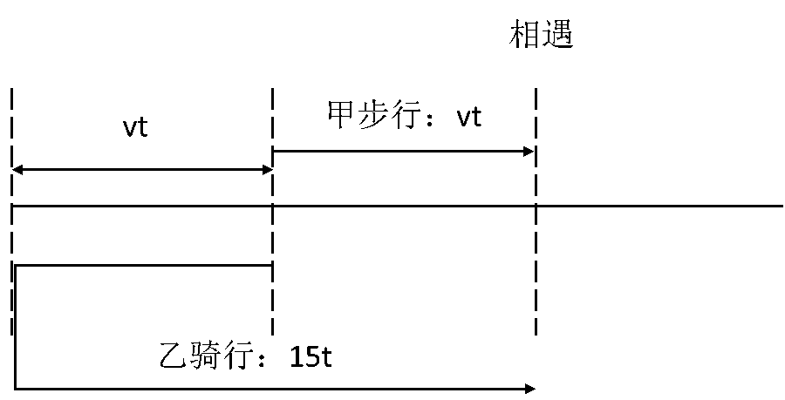
【来源】 真题汇编模考大赛·第二季t第63题,真题汇编模考大赛·第二季第63题,2017年河南公务员考试《行测》真题第34题,19省考真题模考第六季第54题

第35题
【知识点】 基础计算
【答案】 D
【解析】 本题为基础计算。题目中都是比例，可以赋值，设线下男员工和女员工各10人，则线上有40人，总人数为60人。线上男员工：总的男员工=60%=3:5，于是线上男员工：线下男员工=3:2，所以线上男员工=15人，于是男员工一共25人，女员工一共60-25=35人，比例为25:35，因此本题选D。
【来源】 2017年河南公务员考试《行测》真题第35题,19省考真题模考第六季第55题

第36题
【知识点】 基础费用
【答案】 A
【解析】 本题为费用问题。
【方法一】两天的主打套餐总成本=200×2×8，主打套餐总销售额=180×26+200×26，总利润=总销售额-总成本=380×26-3200，采用尾数法可以判断倒数第二位为8，只有A符合，因此，本题选A。
【方法二】售出每份主打套餐盈利为26-8=18元，第一天盈余=180×18-20×8=3080，第二天盈余=200×18=3600，两天共盈余=3080+3600=6680元，因此，本题选A。
【来源】 真题汇编模考大赛·第二季t第64题,真题汇编模考大赛·第二季第64题,2017年河南公务员考试《行测》真题第36题,5.18今日作业第18题,08.10今日作业-数量关系第20题,19省考真题模考第六季第56题,3.01今日作业-数量关系第20题,6.14今日作业-数量关系第20题

第37题
【知识点】 基本方程（组）
【答案】 C
【解析】 本题为基本方程问题。
设丁的销售额为x万元，则丙销售额为（x+200）万元，甲销售额为（x+400）万元，因为“乙组销售金额是另外三个小组总额的1/4“，所以乙的销售额为1/4(甲+丙+丁)=1/4(x+x+200+x+400)=1/4(3x+600)，又因为“甲的销售额是总额的1/3”，则甲×3=销售总额，即3(x+400)=(3x+600)+1/4(3x+600)，解得x=600，那么销售总额=3×甲=3×(600+400)=3000万元。因此，本题选C。
【来源】 2017年河南公务员考试《行测》真题第37题,19省考真题模考第六季第57题

第38题
【知识点】 基础计算
【答案】 C
【解析】 本题为基础计算。此单位按性别分成了28份；按科室分成了20份，赋值总人数为二者的最小公倍数140，则男性员工为140×15/28=75，女性员工为65人，甲科室35人，乙科室49人，丙科室56人，甲科室男员工=35×4/7=20人，乙科室男员工=49×5/7=35人，丙科室男员工=75-20-35=20人，丙科室女员工=56-20=36人，比例为20:36=5:9，因此本题选C。
【来源】 2017年河南公务员考试《行测》真题第38题,19省考真题模考第六季第58题

第39题
【知识点】 基本方程（组）
【答案】 B
【解析】 本题为基本方程问题。
设商务车x辆，则小客车有x+16辆，各出租16辆后，商务车有x-16辆，小客车=x+16-16=x辆，根据剩下的小客车数量正好是商务车的3倍，列方程：x=3(x-16)，解得x=24，即商务车有24辆，小客车有24+16=40辆，比例为24:40=3:5，因此本题选B。

【来源】 真题汇编模考大赛·第二季t第65题,真题汇编模考大赛·第二季第65题,2017年河南公务员考试《行测》真题第39题,19省考真题模考第六季第59题

第40题
【知识点】 日期推断
【答案】 D
【解析】 本题为日期推断问题。首先需要明确第一季度总天数为90或91天，第二季度为91天，第三季度为92天，第四季度为92天。在这四个季度中，第二季度特征明显，是完整的13周，因此小张在第二季度去健身房的天数一定为13×5天。所以第四季度小张去健身房的天数也是13×5天，则第四季度比第二季度多出的一天一定为周六或周日，即第四季度的第一天（国庆节）为周六或周日。若10月1号是星期六，则9月30号是星期五，此时第三季度小张去健身房的天数是13×5+1，与第二季度去健身房天数不同，不合题意；假设10月1号是星期日，则9月30号是周六，此时第三季度小张去健身房的天数还是13×5，满足题意；故国庆节当天只能是星期日，因此本题选D。
【来源】 真题汇编模考大赛·第二季t第66题,真题汇编模考大赛·第二季第66题,2017年河南公务员考试《行测》真题第40题,19省考真题模考第六季第60题

第41题
【知识点】 效率制约类
【答案】 B
【解析】 本题为工程问题。
根据“其中甲的载重是乙的2倍、是丙的3倍、是丁的1.5倍”，可知甲乙丙丁效率比为6:3:2:4，赋值甲的效率6，则乙的效率为3，丙的效率2，丁的效率为4。根据“如果甲和丁一起运货，各跑10次正好能运完所有货物“可得货物总量=10×(甲+丁)=100，因为”如果乙和丙一起运货，且乙每小时运一趟、丙每半小时运一趟“，所以乙每小时可以运3，丙每小时可以运2×2=4，因此乙和丙每小时可以运7，共需要时间=100÷7=14余2，剩余货物量为2，丙半小时即可运完，所以运完总共需要14.5个小时，因此，本题选B。
【来源】 2017年河南公务员考试《行测》真题第41题,5.17今日作业第19题,08.09今日作业-数量关系第15题,19省考真题模考第六季第61题,2.28今日作业-数量关系第15题,6.13今日作业-数量关系第15题,09.05今日作业-数量关系第15题

第42题
【知识点】 多位数
【答案】 A
【解析】 本题为多位数问题。
数数可以发现1-99页，2出现20次；100-199页，出现20次；200-209，出现11次；210-219，出现11次；220-229出现21次，至此共83次，题干为出现87次，还需要再出现4个2，接下来230页、231页、232页共有4个2，前229页出现的3的次数和6的次数一样多，故存在差别的之后后三页，只剩考虑230、231、232，这三页中3比6多出现了3次，因此本题选A。
（注意：22算两个数）
【来源】 2017年河南公务员考试《行测》真题第42题,19省考真题模考第六季第62题

第43题
【知识点】 年龄问题
【答案】 C
【解析】 本题为年龄问题。假设5年前张老师儿子的年龄为x，则张老师父亲年龄为3x，根据每两代人年龄差相同，则5年前张老师的年龄为2x，孙子为0岁，四人的年龄和为6x，注意到是6的倍数。今年四人的年龄和应为6x+20，只有C项减去20后是6的倍数，因此本题选C。
【来源】 真题汇编模考大赛·第二季t第67题,真题汇编模考大赛·第二季第67题,2017年河南公务员考试《行测》真题第43题,5.25今日作业-数量关系第18题,08.17今日作业-数量关系第18题,19省考真题模考第六季第63题,3.08今日作业-数量关系第18题,6.21今日作业-数量关系第18题

第44题
【知识点】 三集合容斥
【答案】 D
【解析】 本题为容斥问题。
只参加一项的人数与参加超过一项（两项和三项）的人数相同，即二者各占总数的一半，于是参加超过一项活动的人数为80÷2=40，同时已知参加三项活动的有12人，所以参加两项活动的有40-12=28人。假设只参加探望敬老院与捐款这两项活动的人数为x，只参加捐款与义务劳动这两项活动的人数为y，只参加探望敬老院与义务劳动这两项活动的人数为z，则x+y+z=28，又因为只探望敬老院的人比只参加义务劳动的人多16人，则题目所求为16+x-y，所以当x=28，y=z=0时，x-y取得最大值为28，则探望敬老院的人最多比参加义务劳动的人多16+28=44人。因此，本题选D。
【来源】 2017年河南公务员考试《行测》真题第44题,5.22今日作业-数量关系第9题,08.14今日作业-数量关系第9题,19省考真题模考第六季第64题,3.04今日作业-数量关系第9题,6.17今日作业-数量关系第9题,今日作业-数量6-容斥原理、最值构造第9题

第45题
【知识点】 平面几何
【答案】 C
【解析】 本题为几何问题。【方法一】由BD=2AD,CE=2AE，可知DE∥BC，所以△ABC∽△ADE，相似比=AD:AB=1：3，又面积比等于相似比的平方，可知三角形ADE面积:三角形ABC面积=1:9，同理CE:CA=2:3，三角形CEF面积:三角形ABC面积=4:9，设三角形ABC面积为9，则三角形ADE面积为1，三角形CEF面积为4，四边形BDEF面积为9-1-4=4，因此本题选C。【方法二】三角形ADE面积:三角形ABC面积=1:9，题干的三个图形面积之和即为三角形ABC的面积，观察选项，只有C选项的1:4:4满足9倍的关系（1:(1+4+4)=1:9），因此本题选C。
【来源】 真题汇编模考大赛·第二季t第68题,真题汇编模考大赛·第二季第68题,2017年河南公务员考试《行测》真题第45题,19省考真题模考第六季第65题

第46题
【知识点】 复合类（图形）
【答案】 B
【解析】 本题属于复合类，主要考查数面和样式识别。
题干图形面（封闭空间）的数量依次为3、4、5、6、7、？，呈等差数列；
问号处应该选择有8个面的图形，排除A项（9个面）；
题干图形中面积最大的面为三角形，排除C项和D项。
因此本题选B。
【来源】 2017年河南公务员考试《行测》真题第46题

第47题
【知识点】 数量类
【答案】 C
【解析】 本题属于数量类，主要考查数面。
图①③⑥均含有两个相同的面，①中有两个“L”形多边形，③中有两个等腰直角三角形，⑥中有两个小直角三角形；
图②④⑤均由不同的面组合而成。
因此本题选C。
【来源】 2017年河南公务员考试《行测》真题第47题,19省考真题模考第六季第66题

第48题
【知识点】 位置类
【答案】 D
【解析】 本题属于位置类，主要考查静态位置关系。
题干图形均为轴对称图形。图①⑤⑥的对称轴同时穿过3个图形；图形②③④的对称轴穿过1个图形，与另2个图形不相交。
因此本题选D。

【来源】 2017年河南公务员考试《行测》真题第48题,19省考真题模考第六季第67题

第49题
【知识点】 重构类
【答案】 C
【解析】 本题属于重构类，主要考查平面展开图（六面体）。
A项：利用“描点法”，以立体图“正面”和“右侧面”为基准，可以快速确定平面图和立体图不对应，排除；
B项：利用“相对面”，立体图中的3个面来自于平面图正中间“直4”中的4个面，其中必然有一对相对面，排除；
C项：满足题意，当选；
D项：利用“相对面”，两个“小三角面”为相对面，不能同时出现，排除。
因此本题选C。
【来源】 2017年河南公务员考试《行测》真题第49题,19省考真题模考第六季第68题,2016年下半年事业单位联考《职测》真题（C类）第51题,事业单位D类模拟卷3第41题

第50题
【知识点】 数量类
【答案】 A
【解析】 本题属于数量类，主要考查数素。
图②⑤⑥三幅图均由一个部分组成；
图①③④均由多个部分组成。
其中①图由5个部分组成，③图由2个部分组成，④图由6个部分组成，
因此本题选A。
【来源】 2017年河南公务员考试《行测》真题第50题,19省考真题模考第六季第69题

第51题
【知识点】 重构类
【答案】 C
【解析】 本题属于重构类，主要考查剖视图。
A项：立体图形沿竖直方向切割可以得到；
B项：沿两个长方体任一不相邻的角斜切可以得到；
C项：【切不出形】在长方体上无法切出直角三角形，排除；
D项：沿两个长方体任一棱斜切可以得到。
因此本题选C。
图形示意如下：
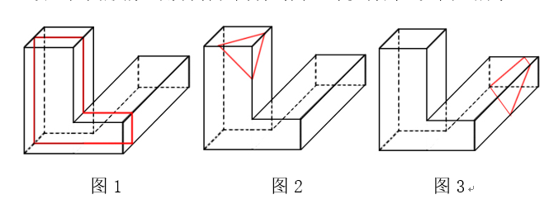

【来源】 真题汇编模考大赛·第二季t第72题,真题汇编模考大赛·第二季第72题,2017年河南公务员考试《行测》真题第51题,19省考真题模考第六季第70题

第52题
【知识点】 数量类
【答案】 C
【解析】 本题属于数量类，主要考查角数量。
图形中直角的数量依次为8、7、6、5、4，呈等差规律，故问号处应为含3个直角的图形。因此本题选C。
【来源】 2017年河南公务员考试《行测》真题第52题

第53题
【知识点】 数量类
【答案】 C
【解析】 本题属于数量类，主要考查数线段。
题干图形中，曲线数量依次为1、2、3、4、5，应选择有6条曲线的图形。
A选项中包含12条曲线；
B选项中包含5条曲线；
C选项中包含6条曲线；
D选项中包含10条曲线。
因此本题选C。
【来源】 2017年河南公务员考试《行测》真题第53题,19省考真题模考第六季第71题

第54题
【知识点】 样式类
【答案】 B
【解析】 本题属于样式类，主要考察样式识别。
连接所有点，不管黑球还是白球。
第一行得到的形状是三角形；第二行得到的图形是正方形；第三行得到的图形是梯形。
A项是不规则四边形；B项是梯形；C项是正方形；D项是直线。
因此本题选B。
【来源】 2017年河南公务员考试《行测》真题第54题,19省考真题模考第六季第72题

第55题
【知识点】 数量类
【答案】 B
【解析】 本题属于数量类，主要考查数笔画。
题干图形均为两笔画图形。
选项图形依次为1笔画、2笔画、3笔画、1笔画。
因此本题选B。
【来源】 2017年河南公务员考试《行测》真题第55题,19省考真题模考第六季第73题

第56题
【知识点】 单定义
【答案】 C
【解析】 本题属于单定义中的要件型，主要考查要件关系中的“或关系”。
可能适用暂予监外执行的主体包括：有期徒刑犯人，拘役犯人或无期徒刑犯人。
（1）有期徒刑犯人、拘役犯人可以支持监外执行的情形有三种：（1.1）有严重疾病、（1.2）怀孕或正在哺乳自己的婴儿、（1.3）生活不能自理。
（2）无期徒刑犯人，只有条件（2.1）怀孕或正在哺乳自己的婴儿适用。
A项：罪犯甲是有期徒刑犯人，不符合（1.1）（1.2）（1.3）中的任何一种情况，不符合定义，排除。
B项：罪犯乙是有期徒刑犯人，自杀未果，不符合（1.1）（1.2）（1.3）中的任何一种情况，不符合定义，排除。
C项：罪犯丙是有期徒刑犯人，生活不能自理，符合（1.3）生活不能自理，符合定义，当选。
D项：罪犯丙是死刑犯人，不属于“有期徒刑犯人，拘役犯人或无期徒刑犯人”中的一个，不符合定义，排除。
因此本题选C。
【来源】 2017年河南公务员考试《行测》真题第56题,19省考真题模考第六季第74题

第57题
【知识点】 单定义
【答案】 A
【解析】 本题属于单定义中的要件型，主要考查“方式”这一个要件。
服务型公关的方式是：提供各种实惠服务。
A项：“定期向用户发送热水器使用注意事项，每年为用户免费更换热水器滤网”，体现出“提供各种实惠服务”，符合定义，当选。
B项中“提供救助物资”，C项中“在电视投放大量广告”，D项中“向消费者道歉”均未体现出“提供各种实惠服务”，不符合定义，排除。
因此本题选A。
【来源】 2017年河南公务员考试《行测》真题第57题,6.29今日作业-判断推理第11题,09.21今日作业-判断推理第10题,19省考真题模考第六季第75题,2.22今日作业-判断推理第10题,6.03今日作业-判断推理第10题,08.26今日作业-判断推理第10题

第58题
【知识点】 单定义
【答案】 D
【解析】 本题属于单定义中的要件型，主要考查“原因”这一个要件。
消费痛点产生的原因是：消费者认为某商品存在特别令人不满意或令人感到麻烦的地方。
A项中“护肤品使用起来很不方便”，B项中“发现海参的烹煮特别耗费时间和精力”，C项中“抽油烟机清洗太复杂”，均体现出“消费者认为某商品存在特别令人不满意或令人感到麻烦的地方”，符合定义，排除。
D项：谢女士对于这条裙子心仪已久，但是使她很沮丧的是穿上后周围朋友的评价，所以令谢女士不满意的直接原因是评价，而不是裙子本身，不符合定义，当选。
因此本题选D。
【来源】 2017年河南公务员考试《行测》真题第58题,6.29今日作业-判断推理第10题,09.21今日作业-判断推理第9题,19省考真题模考第六季第76题,2.22今日作业-判断推理第9题,6.03今日作业-判断推理第9题,08.26今日作业-判断推理第9题

第59题
【知识点】 单定义
【答案】 A
【解析】 本题属于单定义中的脉络型，主要考查“心理学”相关的效应定律。
舌尖效应是指：“平时很熟悉的事物”却“一时想不起来”。
A项：“过去同一办公室的同事”属于“平时很熟悉的事物”，“打招呼却想不起同事的名字”属于“一时想不起来”，符合定义，当选。
B项：“小王对于期望的工资待遇难以启齿”，并非“一时想不起来”，不符合定义，排除。
C项：“江先生紧张变得笨嘴拙舌，不知如何与相亲对方攀谈”，是由于紧张，并非“一时想不起来”，不符合定义，排除。
D项：“考试中的难题”并非“平时很熟悉的题目”，“大脑一片空白”说明不知道如何作答，而并非“一时想不起来”，不符合定义，排除。
因此本题选A。
【来源】 2017年河南公务员考试《行测》真题第59题,19省考真题模考第六季第77题

第60题
【知识点】 单定义
【答案】 C
【解析】 本题属于单定义中的要件型，主要考查“原因”和“结果”这两个要件。
面源污染的关键信息是：（1）原因：污染物从非特定地点汇入受纳水体；（2）结果：水环境污染。
A项：海水污染是由于从核电站这一“特定地点”发生核泄漏造成的，并非（1）非特定地点，不符合定义，排除。
B项：酸雨造成的结果是“土壤污染和农作物大面积减产”，并非（2）水环境污染，不符合定义，排除。
C项：到处散落的垃圾经过降水污染水体，体现出（1）污染物从非特定地点汇入受纳水体和（2）水环境污染，符合定义，当选。
D项：排放到湖里的污水是从造纸厂这一“特定地点”排放造成的，并非（1）非特定地点，不符合定义，排除。
因此本题选C。
【来源】 2017年河南公务员考试《行测》真题第60题,6.29今日作业-判断推理第9题,09.21今日作业-判断推理第8题,19省考真题模考第六季第78题,2.22今日作业-判断推理第8题,6.03今日作业-判断推理第8题,08.26今日作业-判断推理第8题

第61题
【知识点】 单定义
【答案】 D
【解析】 本题属于单定义中的要件型，主要考查“方式”这一个要件。
内生式发展的方式是：利用发展地区自身的力量和资源探索适合自己的发展道路。
A项：地方政府撤村建社区，让农民集中到社区居住，不符合利用发展地区自身的力量和资源推动发展，不符合定义，排除。
B项：地方政府让农民放弃种植小麦，属于地方政府主动采取的措施，不符合利用发展地区自身的力量和资源来推动发展 ，不符合定义，排除。
C项：放弃机械化采用传统人工耕作方式，这是生产力的倒退，是否符合“利用发展地区自身的力量和资源来推动发展 ”并不明确，不符合定义，排除。
D项：山区农民组建藤条编织合作社，符合“利用发展地区自身的力量和资源”，将藤条产品打入国际市场，体现出“探索适合自身发展道路的发展”，符合定义，当选。
因此本题选D。
【来源】 2017年河南公务员考试《行测》真题第61题,6.29今日作业-判断推理第8题,09.21今日作业-判断推理第7题,2.22今日作业-判断推理第7题,6.03今日作业-判断推理第7题,08.26今日作业-判断推理第7题

第62题
【知识点】 单定义
【答案】 B
【解析】 本题属于单定义中的要件型，主要考查“方式”这一个要件。
无卡支付的方式是：不需要物理卡片。
B项：校园一卡通存在物理卡片，不符合定义，当选。
A项，C项，D项在支付环节均不存在物理卡片，符合定义，排除。
因此本题选B。
【来源】 2017年河南公务员考试《行测》真题第62题,19省考真题模考第六季第80题

第63题
【知识点】 单定义
【答案】 B
【解析】 本题属于单定义中的效应类，主要考查“社会学”相关的效应定律。
责任分散效应是指：由于群体人数增加，而使个体的责任感降低。
A项：“小明看到街上口吐白沫的人，想到有人会打120的”，体现出“由于群体人数增加，而使个体的责任感降低”，符合定义，排除。
B项：“邻居家房子着火了”，大家逃生是自救行为，并未体现“责任感”的变化，不符合定义，当选。
C项：“车辆纷纷绕道而行”是因为觉得总会有人来救被撞倒的小孩，体现出“由于群体人数增加，而使个体的责任感降低”，符合定义，排除。
D项：“无人施救是路人觉得总会有人挺身而出”，体现出“由于群体人数增加，而使个体的责任感降低”，符合定义，排除。
因此本题选B。
【来源】 2017年河南公务员考试《行测》真题第63题,19省考真题模考第六季第81题

第64题
【知识点】 单定义
【答案】 A
【解析】 本题属于单定义中的要件型，主要考查“原因”这一个要件。
持有损益的产生原因是：持有资产或负债的价格变动。
A项：“小文获得收益”的原因是“持有某种股票的价格变化”，体现出“持有资产的价格变动”，符合定义，当选。
B项：“企业资产价值减少”的原因是“生产设备的消耗”，并非“持有资产或负债的价格变动”，不符合定义，排除。
C项：“公司形成的价差”的原因是“发行债券”，并非“持有资产或负债的价格变动”，不符合定义，排除。
D项：“某单位损失”的原因是“原材料的霉变”，并非“持有资产或负债的价格变动”，不符合定义，排除。
因此本题选A。
【来源】 2017年河南公务员考试《行测》真题第64题,19省考真题模考第六季第82题

第65题
【知识点】 单定义
【答案】 A
【解析】 本题属于单定义中的要件型，主要考查“客体”这一个要件。
超率累进税率划分征税级距依据的是客体-“征税对象数额的相对比率”。
A项：“以土地增值税是否超过扣除项目金额50%为划分依据”，属于以“征税对象数额的相对比率”为依据，符合定义，当选。
B项中依据的是“所得额的绝对数”，C项中依据的是“企业规模大小”，D项中依据的是“酒的种类”，均不属于以“征税对象数额的相对比率”作为划分依据，不符合定义，排除。
因此本题选A。
【来源】 2017年河南公务员考试《行测》真题第65题,19省考真题模考第六季第83题

第66题
【知识点】 映射类
【答案】 C
【解析】 本题属于映射类，主要考查“几何图形-几何量”的对应。
题干：补充隐藏项“边长”为“边长：正方形：正方体”，“边长”唯一确定“正方形”和“正方体”。
A项：“三角形”和“棱形”都不由唯一几何量确定，排除；
B项：“直线”和“平面”都属于无限集，也不能由唯一几何量确定，排除；
C项：补充隐藏项“半径”为“半径：圆：球”，“半径”唯一确定“圆”和“球”，与题干逻辑关系一致。
D项：“四边形”和“八面体”都不由唯一几何量确定，排除。
因此本题选C。
【来源】 真题汇编模考大赛·第二季t第91题,真题汇编模考大赛·第二季第91题,2017年河南公务员考试《行测》真题第66题,19省考真题模考第六季第84题,2018年10月1日山西省临汾市市直事业单位笔试《职业能力倾向测验》真题（综合岗第118题

第67题
【知识点】 集合类
【答案】 A
【解析】 本题属于集合类，主要考查交叉关系。
物质有无机物和有机物之分，也有单质和化合物之分，无机物和化合物之间是交叉关系。
A项：有的中草药是野菜，有的中草药不是野菜，有的野菜是中草药，有的野菜不是中草药，属于交叉关系，当选；
B项：二氧化碳属于无机物，无机物和有机盐属于并列关系，排除；
C项：时间和空间是多学科最基本两个并列概念，属于并列关系，排除；
D项：电子是原子的组成部分，属于组成关系，排除。
因此本题选A。
【来源】 真题汇编模考大赛·第二季t第92题,真题汇编模考大赛·第二季第92题,2017年河南公务员考试《行测》真题第67题,19省考真题模考第六季第85题

第68题
【知识点】 集合类
【答案】 B
【解析】 本题属于集合类，主要考查种属关系。
发票是凭据的一种，二者属于种属关系，发票可以作为报销的依据。
A项：支出和消费是并列关系，但是消费不属于平衡的依据，排除；
B项：车票是凭证的一种，二者属于种属关系，车票都可以作为乘车的依据，当选；
C项：律师和法律为对应关系，律师用法律进行辩护，排除；
D项：门票是观赏电影的依据，且观赏和电影是动宾关系，排除。
因此本题选B。
【来源】 真题汇编模考大赛·第二季t第93题,真题汇编模考大赛·第二季第93题,2017年河南公务员考试《行测》真题第68题,6.22今日作业-判断推理第2题,09.14今日作业-判断推理第3题,19省考真题模考第六季第86题,02.16今日作业-判断推理第3题,5.31今日作业-判断推理第3题,2019年1月12日天津市西青区总工会招聘社会化工会工作者《行政能力测试》第70题

第69题
【知识点】 映射类
【答案】 A
【解析】 本题属于集合类，主要考查种属关系。
青岛和城市之间是种属关系，青岛和沿海地区之间是组成关系。
A项：苹果和水果之间是种属关系，苹果和果树之间是组成关系。
B项：矿泉水和茶杯是配套使用的关系，排除；
C项：足球和草坪属于地点对应关系，排除；
D项：公交车和市区属于地点对应关系，排除。
因此本题选A。
【来源】 真题汇编模考大赛·第二季t第94题,真题汇编模考大赛·第二季第94题,2017年河南公务员考试《行测》真题第69题,19省考真题模考第六季第87题,2019年1月12日天津市西青区总工会招聘社会化工会工作者《行政能力测试》第68题

第70题
【知识点】 集合类
【答案】 D
【解析】 本题属于集合类，主要考查种属关系。
A项：民歌和民谣近似于全同关系，飞机属于航天器的一种，属于种属关系，排除；
B项：民歌在民间流行，航天器在太空飞行，均属于地点对应关系，但顺序颠倒，排除；
C项：民歌和舞曲均属于艺术，属于并列关系，宇航员驾驶航天器，属于主宾关系，排除；
D项：民歌是一种歌曲，飞船是一种航天器，均属于种属关系，当选。
因此本题选D。
【来源】 真题汇编模考大赛·第二季t第95题,真题汇编模考大赛·第二季第95题,2017年河南公务员考试《行测》真题第70题,6.22今日作业-判断推理第3题,09.14今日作业-判断推理第1题,19省考真题模考第六季第88题,02.16今日作业-判断推理第1题,5.31今日作业-判断推理第1题

第71题
【知识点】 翻译推理
【答案】 C
【解析】 本题属于翻译推理，主要考查复句翻译。
题干翻译为：伟大的作品→ 丰满的情节 且 细腻的描述 且 命运大背景 且 展现共性。
A选项只说了一个必要条件，不足以得出伟大的文学作品，故排除；
B选项只关注个人世界的作品不足以充分得出伟大的文学作品，故排除；
C选项为逆否命题，符合题意；D选项属于肯定后件的错误，错把必要条件当作充分条件，故排除。
因此本题选C。
【来源】 真题汇编模考大赛·第二季t第101题,真题汇编模考大赛·第二季第101题,2017年河南公务员考试《行测》真题第71题,6.25今日作业-判断推理第7题,09.17今日作业-判断推理第7题,19省考真题模考第六季第89题,02.18今日作业-判断推理第7题,6.04今日作业-判断推理第7题

第72题
【知识点】 数学推理
【答案】 D
【解析】 本题属于推理类，主要考查数学推理。题干逻辑是“恒星核反应产生，爆炸时散发到气云中”。某气云在40亿年前就含碳，说明40亿年前爆炸，产生的时间会更早。该处宇宙中只有年龄不超过20亿年的恒星，所以最多再加20亿年，得到该气云中碳的形成不超过60亿年。其余选项均为无由猜测。因此本题选择D选项。
【来源】 真题汇编模考大赛·第二季t第102题,真题汇编模考大赛·第二季第102题,2017年河南公务员考试《行测》真题第72题,19省考真题模考第六季第90题

第73题
【知识点】 归纳推理
【答案】 A
【解析】 本题属于推理类，主要考查日常推理。题干中，草害仅由两个原因引起，而两个原因都与杂草繁殖有关，所以若没有杂草繁殖影响，棉花营养钵育苗就不会遇到草害。B选项出苗后可能存在效果相同，但是耗费资源精力更多，所以建议出苗前施用除草剂的可能，故排除。因此本题选择A选项。注：这题把原文“草害常常由一下两种原因之一引起”修改为“草害仅由以下两种原因之一引起”。这题出的，不改的话我一定支持B选项。
【来源】 真题汇编模考大赛·第二季t第103题,真题汇编模考大赛·第二季第103题,2017年河南公务员考试《行测》真题第73题,6.27今日作业-判断推理第10题,09.19今日作业-判断推理第6题,19省考真题模考第六季第91题,2.20今日作业-判断推理第6题,6.06今日作业-判断推理第6题

第74题
【知识点】 翻译推理
【答案】 D
【解析】 本题属于翻译推理，主要考查单句翻译。
题干翻译为：工程师→男性；
有的工程师 →否 研究生；
有的研究生 → 否 男性。
根据条件2和条件1，有的否 研究生→工程师→男性；换位后 有的男性→ 否研究生。
因此本题选D。
【来源】 真题汇编模考大赛·第二季t第104题,真题汇编模考大赛·第二季第104题,2017年河南公务员考试《行测》真题第74题,6.25今日作业-判断推理第8题,09.17今日作业-判断推理第8题,19省考真题模考第六季第92题,02.18今日作业-判断推理第8题,6.04今日作业-判断推理第8题

第75题
【知识点】 翻译推理
【答案】 A
【解析】 本题属于翻译推理。
题干可以翻译为：①老师上报→学生开除；
②学生开除→年终考核一票否决；
③老师不上报→作弊愈演愈烈。
可将体感信息串联为：“年终考核未一票否决→学生未开除→老师未上报→作弊愈演愈烈”。
其余三项均涉及肯定后件无法得出必然结论的问题。
因此本题选A。
【来源】 真题汇编模考大赛·第二季t第105题,真题汇编模考大赛·第二季第105题,2017年河南公务员考试《行测》真题第75题,专项模考-判断（二）第12题,19省考真题模考第六季第93题

第76题
【知识点】 真假推理
【答案】 B
【解析】 本题属于真假推理。
题干中甲的话和乙的话是矛盾关系，必然一真一假。剩下的两个也必然一真一假，
丙的话和丁的话是包容关系，丁→丙，丁的话正确，丙也必然正确。
根据“一假后真”的到丙说的是真话，根据“一真前假”得到丁说的是假话，也就是丁坚持了一个月。由此可以推出“我们四人中有人坚持了一个月”，也就是乙说的是真话。据矛盾关系，得到甲说的是假话。
综上所述，说真话的是乙和丙。
因此本题选B。
【来源】 真题汇编模考大赛·第二季t第106题,真题汇编模考大赛·第二季第106题,2017年河南公务员考试《行测》真题第76题,6.26今日作业-判断推理第13题,09.18今日作业-判断推理第7题,19省考真题模考第六季第94题,2.19今日作业-判断推理第7题,6.05今日作业-判断推理第7题

第77题
【知识点】 数学推理
【答案】 C
【解析】 本题属于推理类，主要考查数学推理。大学本科学历的占65.7%，80后占36.7%，我们注意到65.7%+36.7%>100%，说明大学本科学历和80后的群体有交叉，因此必然有学历为本科的80后。因此本题选择C选项。
【来源】 真题汇编模考大赛·第二季t第107题,真题汇编模考大赛·第二季第107题,2017年河南公务员考试《行测》真题第77题,19省考真题模考第六季第95题

第78题
【知识点】 论证类
【答案】 C
【解析】 本题属于论证类，主要考查共变论证。
题干通过“玩暴力游戏”和“攻击性倾向”共同变化，推测得出“玩暴力游戏导致攻击性倾向”。
C选项通过指明因果倒置的方式削弱，说明有可能是“有攻击性倾向的人更容易玩暴力游戏”。
因此本题选C。
【来源】 真题汇编模考大赛·第二季t第108题,真题汇编模考大赛·第二季第108题,2017年河南公务员考试《行测》真题第78题,6.27今日作业-判断推理第9题,6.28今日作业-判断推理第18题,09.19今日作业-判断推理第19题,09.20今日作业-判断推理第1题,19省考真题模考第六季第96题,2.20今日作业-判断推理第19题,2.21今日作业-判断推理第1题,6.06今日作业-判断推理第19题,6.07今日作业-判断推理第1题

第79题
【知识点】 论证类
【答案】 A
【解析】 本题属于论证类，主要考查举例归纳论证。
题干给出的结论是“90%的长城保护情况堪忧”。
A选项通过举偏远地区的例子支持上述结论。
B选项说的是探险者，故排除；
C选项说的是保护长城的法律，故排除；
D选项说的是10%景区内的长城，故排除。
因此本题选A。
【来源】 真题汇编模考大赛·第二季t第109题,真题汇编模考大赛·第二季第109题,2017年河南公务员考试《行测》真题第79题,6.27今日作业-判断推理第8题,09.19今日作业-判断推理第12题,19省考真题模考第六季第97题,2.20今日作业-判断推理第12题,6.06今日作业-判断推理第12题

第80题
【知识点】 论证类
【答案】 D
【解析】 本题属于论证类，主要考查双观点削弱。专家认为“转基因生产迟疑不决会造成国际竞争失利和公共研发资金浪费两大问题”。A选项和C选项削弱的是“转基因生产迟疑不决会造成公共研发资金浪费”；B选项削弱的是“转基因生产迟疑不决会造成国际竞争失利”。D选项讨论的主体是其他国家，故排除。因此本题选择D选项。
【来源】 真题汇编模考大赛·第二季t第110题,真题汇编模考大赛·第二季第110题,2017年河南公务员考试《行测》真题第80题,19省考真题模考第六季第98题

第81题
【知识点】 生物医学常识（其它）
【答案】 C
【解析】 本题考查科学常识。A项，秃鹫主要以大型动物的尸体和其它腐烂动物为食，被称为“草原上的清道夫”，正确。B项，蜂鸟多数生活在南美洲的热带雨林中，是世界上最小的鸟类，正确。C项，鸵鸟腿肌肉发达，后肢粗壮有力，善于奔跑，但是由于两翼退化，不能飞翔，错误。D项，燕窝是金丝燕利用苔鲜、海藻和柔软植物织维混合他们的羽毛和唾液胶结而成，正确。因此本题选C。
【来源】 2017年河南公务员考试《行测》真题第81题,19省考真题模考第六季第1题,3.18今日作业-常识判断第9题,7.8今日作业-常识判断第9题

第82题
【知识点】 生物医学常识（其它）
【答案】 B
【解析】 本题考查科学常识。A项，错误，海水中含有大量盐类和多种元素，如果饮用，会导致某些元素过量进入人体，导致人体脱水，所以不能饮用海水。B项，正确，在野外，可以利用指针式手表对太阳的方法确认方向；夜间天气晴朗的情况下，可以利用北极星确认方向，北极星指示的方向就是北方；可以利用树冠是否浓密确认方向；也可以利用树桩的年轮疏密来确认方向。C项，错误，次氯酸钠是强氧化剂，具有漂白、杀菌、消毒的作用，但是次氯酸钠具腐蚀性，不能直接用于破损伤口的消毒。D项，错误，登雪山时身体消耗体内水分，需要不断喝水补充，水肿和饮水无关。因此本题选B。
【来源】 2017年河南公务员考试《行测》真题第82题,19省考真题模考第六季第2题,3.18今日作业-常识判断第10题,7.8今日作业-常识判断第10题

第83题
【知识点】 中国古代史
【答案】 C
【解析】 本题考查历史常识。
A项，不当选，马铃薯是通过块茎繁殖。把马铃薯按芽眼切成块状，垄播，3月份播种，平均温度超过25°C时，地下块茎停止膨胀。大概三个月左右就可以成熟。可入药，性平味甘，可以治胃痛、痄肋、痈肿等疾病。
B项，不当选，马铃薯的人工栽培地最早可追溯到大约公元前8000年到5000年的秘鲁南部地区。秘鲁是南美洲西部的一个国家。
C项，当选，马铃薯是明朝时期传入中国的，唐朝时不可能有种植记录。
D项，不当选，马铃薯，茄科茄属，一年生草本植物，别称土豆、地蛋、洋芋等。
因此本题选C。
【来源】 真题汇编模考大赛·第二季t第1题,真题汇编模考大赛·第二季第1题,2017年河南公务员考试《行测》真题第83题,7.12今日作业-常识判断第14题,10.04今日作业-常识判断第14题,19省考真题模考第六季第3题,3.18今日作业-常识判断第11题,7.8今日作业-常识判断第11题

第84题
【知识点】 地理常识（其它）
【答案】 D
【解析】 本题考查地理常识。通过图示可知，属于中美洲墨西哥湾和加勒比海地区。好望角位于非洲南端，A选项错误。图中陆地东侧是墨西哥湾暖流带，墨西哥湾暖流是世界大洋中最强大的暖流，B选项错误。麦哲伦环球航行是从欧洲出发经过大西洋，通过美洲南端的麦哲伦海峡，跨越太平洋，经印度洋，经过好望角，最后通过大西洋回到欧洲，并没有到达中美洲，C选项错误。美洲土著居民中的绝大多数为印第安人，D选项正确。故选D。
【来源】 2017年河南公务员考试《行测》真题第84题,19省考真题模考第六季第4题

第85题
【知识点】 经济常识（其它）
【答案】 B
【解析】 本题考查经济常识。欧元由欧洲中央银行和各欧元区国家的中央银行组成的欧洲中央银行系统负责管理，A选项正确。港元纸币绝大部分由经过香港金融管理局授权并监管下的三家发钞银行所发行，而不是货币发行管理局，B选项错误。新加坡官方货币是由新加坡金融管理局发行的新加坡元，C选项正确。美元的发行是由美国联邦储备系统控制，D选项正确。故选B。
【来源】 2017年河南公务员考试《行测》真题第85题,19省考真题模考第六季第5题

第86题
【知识点】 人文常识（其它）
【答案】 A
【解析】 本题考查人文常识。
A项，错误，“东风夜放花千树，更吹落、星如雨”出自宋代辛弃疾的《青玉案·元夕》，描写的是元宵节观灯的盛况，而不是春节。
B项，正确，“风吹旷野纸钱飞，古墓垒垒春草绿”出自唐代白居易《寒食野望吟》，描写的是寒食节、清明节。
C项，正确，“叶落疏桐秋正半，花开丛桂月常圆”描写的是中秋节。
D项，正确，“尘世难逢开口笑，菊花须插满头归”出自唐代杜牧的《九日齐山登高》，描写的九月九日重阳节登高的场景。
因此本题选A。
【来源】 真题汇编模考大赛·第二季t第5题,真题汇编模考大赛·第二季第5题,2017年河南公务员考试《行测》真题第86题,专项模考-常识（二）第61题,7.11今日作业-常识判断第1题,10.03今日作业-常识判断第1题,19省考真题模考第六季第6题,3.15今日作业-常识判断第1题,7.5今日作业-常识判断第1题

第87题
【知识点】 行政法
【答案】 C
【解析】 本题考查法律常识。行政许可，是指行政机关根据公民、法人或者其他组织的申请，经依法审查，准予其从事特定活动的行为。行政许可主要是指法定的行政审批，A选项正确。国务院发布《关于取消非行政许可审批事项的决定》，“非行政许可审批事项”这一类型将会不复存在，B选项正确。税务机关对企业申请享受纳税减免优惠的审批涉及行政征收，不涉及行政许可，C选项错误。《国务院关于第六批取消和调整行政审批项目的决定》指出，凡公民、法人或者其他组织能够自主决定，市场竞争机制能够有效调节，行业组织或者中介机构能够自律管理的事项，政府都要退出。由此可见行政许可不应包括市场竞争机制能够有效调节的事项，D选项正确。本题为反选题，故选C。
【来源】 2017年河南公务员考试《行测》真题第87题,19省考真题模考第六季第7题

第88题
【知识点】 生物医学常识（其它）
【答案】 D
【解析】 本题考查生物医学常识。A项，不当选，硝酸甘油片，用于冠心病心绞痛的治疗及预防，也可用于降低血压或治疗充血性心力衰竭。B项，不当选，糖尿病是一种由于胰岛素分泌缺陷或胰岛素作用障碍所致的以高血糖为特征的代谢性疾病。胰岛素可增加葡萄糖的利用，能加速葡萄糖的无氧酵解和有氧氧化，促进肝糖原和肌糖原的合成和贮存，并能促进葡萄糖转变为脂肪，控制糖原分解和糖异生，因而能使血糖降低，对糖尿病的治疗起到很好的作用。C项，不当选，佝偻病即维生素D缺乏性佝偻病，是由于婴幼儿、儿童、青少年体内维生素D不足，引起钙、磷代谢紊乱，产生的一种以骨骼病变为特征的全身、慢性、营养性疾病，维生素D片能治疗佝偻病。D项，当选。坏血病又称维生素C缺乏症。维生素C（抗坏血酸）是胶原蛋白形成所必需的，它有助于保持间质物质的完整，如结缔组织，骨样组织以及牙本质，因此，对应的药物应该是维生素C片。而阿司匹林是一种历史悠久的解热镇痛药，用于治感冒、发热、头痛、牙痛、关节痛、风湿病等。因此本题选D。

【来源】 2017年河南公务员考试《行测》真题第88题,19省考真题模考第六季第8题,3.18今日作业-常识判断第12题,7.8今日作业-常识判断第12题

第89题
【知识点】 世界地理
【答案】 D
【解析】 本题考查地理常识。丹麦所属的格陵兰岛最北端位于北纬83度39分，所以，丹麦是世界上纬度最高的国家，A选项正确。俄罗斯地跨欧亚两大洲，是世界上面积最大、跨经度最广的国家，B选项正确。芬兰是世界上拥有湖泊最多的国家，被称为“千湖之国”，C选项正确。撒哈拉沙漠是世界上最大的沙漠，位于非洲，沙特阿拉伯位于亚洲，D选项错误。故选D。
【来源】 真题汇编模考大赛·第二季t第8题,真题汇编模考大赛·第二季第8题,2017年河南公务员考试《行测》真题第89题,专项模考-常识（二）第2题,19省考真题模考第六季第9题,2016年内蒙古公务员考试《行测》真题第13题,2016年安徽公务员考试《行测》真题第11题,2016年广西公务员考试《行测》真题第13题,2016年新疆公务员考试《行测》真题（兵团）第7题,2016年江西公务员考试《行测》真题第20题,2016年浙江公务员考试《行测》真题（A卷）第15题,2020公基综合模考第3季第5题

第90题
【知识点】 地理常识（其它）
【答案】 C
【解析】 本题考查地理常识。太阳系位于银河系边缘，而不是中心，A选项错误。矮行星是围绕恒星运转，B选项错误。太阳系八大行星离太阳越远，公转周期越长，C选项正确。太阳系八大行星大多是自西向东转，但是金星是自东向西转，D选项错误。故选C。
【来源】 真题汇编模考大赛·第二季t第9题,真题汇编模考大赛·第二季第9题,2017年河南公务员考试《行测》真题第90题,专项模考-常识（二）第4题,7.13今日作业-常识判断第12题,10.05今日作业-常识判断第12题,19省考真题模考第六季第10题

第91题
【知识点】 人文常识（其它）
【答案】 C
【解析】 本题考查人文常识。
A项，不当选，三顾茅庐和桃园三结义都出自《三国演义》。
B项，不当选，三打祝家庄和三碗不过岗都出自《水浒传》。
C项，当选，三探无底洞出自《西游记》，三计乱荆州出自《三国演义》。
D项，不当选，三打白骨精和三借芭蕉扇都出自《西游记》。
因此本题选C。
【来源】 真题汇编模考大赛·第二季t第4题,真题汇编模考大赛·第二季第4题,2017年河南公务员考试《行测》真题第91题,专项模考-常识（二）第80题,7.11今日作业-常识判断第2题,10.03今日作业-常识判断第2题,2019公基综合模考大赛·第1季第5题,19省考真题模考第六季第11题,3.15今日作业-常识判断第2题,7.5今日作业-常识判断第2题,2020公基综合模考第3季第2题

第92题
【知识点】 地理常识（其它）
【答案】 C
【解析】 本题考查地理常识。秦国与其他六国以崤山为界，七个诸侯国之中，除了秦国在崤山以西之外，其余的六国均在其东边。因此这六国又称“山东六国”。故选C。
【来源】 2017年河南公务员考试《行测》真题第92题,19省考真题模考第六季第12题

第93题
【知识点】 人文常识（其它）
【答案】 D
【解析】 本题考查人文常识。
A项，错误，崔莺莺、张君瑞是《西厢记》的主人公。
B项，错误，杜丽娘、柳梦梅是《牡丹亭》的主人公。
C项，错误，李香君、侯方域是《桃花扇》的主人公。
D项，正确，《长生殿》主要描写唐玄宗与杨贵妃的爱情故事。
因此本题选D。
【来源】 真题汇编模考大赛·第二季t第7题,真题汇编模考大赛·第二季第7题,2017年河南公务员考试《行测》真题第93题,专项模考-常识（二）第37题,7.10今日作业-常识判断第20题,10.02今日作业-常识判断第20题,19省考真题模考第六季第13题,3.14今日作业-常识判断第20题,7.4今日作业-常识判断第20题,2020公基综合模考第3季第4题

第94题
【知识点】 中国近现代史
【答案】 D
【解析】 本题考查历史常识。
A项，错误，中国签订的第一个不平等条约是1842年中英《南京条约》。
B项，错误，中国被割占领土最多的条约是中俄《瑷珲条约》。
C项，错误，《辛丑条约》的签订，标志着中国完全沦为半殖民地半封建社会。
D项，正确，《雅尔塔协议》同意苏联提出的欧洲战后结束三个月内对日作战的条件，严重损害了中国的主权和领土完整。
因此本题选D。
【来源】 真题汇编模考大赛·第二季t第2题,真题汇编模考大赛·第二季第2题,2017年河南公务员考试《行测》真题第94题,专项模考-常识（二）第78题,19省考真题模考第六季第14题

第95题
【知识点】 人文常识（其它）
【答案】 D
【解析】 本题考查人文常识。
A项，不当选，《被缚的普罗米修斯》是古希腊悲剧家埃斯库罗斯的一部话剧作品，剧中主要塑造了普罗米修斯这一爱护人类、不屈服于暴力的光辉形象。该剧情节简单，结构也不复杂，但它历来受到人们的重视，被视为古典名作。
B项，不当选，《仲夏夜之梦》的作者是英国剧作家威廉•莎士比亚。它是一部富有浪漫色彩的喜剧，讲述了一个有情人终成眷属的爱情故事。
C项，不当选，萨特是20世纪法国著名的文学家、哲学家和政治评论家，法国无神论存在主义的主要代表人物，同时也是优秀的文学家、戏剧家、和社会活动家。存在主义戏剧是20世纪30年代末在法国兴起的，40年代，尤其在战后发展到顶峰。存在主义戏剧的思想哲学基础是广泛流行于欧洲的存在主义学说。存在主义戏剧的代表作家是萨特和加缪。萨特的剧作有《群蝇》《密室》《死无葬身之地》《肮脏的手》和《恭顺的妓女》等。他笔下的人物都面对多种选择，不得不重新估价其人生观，创造新的生活准则。萨特力图使人们看到对自己的行为的责任，将个人的道德观念置于对社会和政治的忠诚之上。
D 项，当选，萧伯纳，出生于爱尔兰首都都柏林，在他生活的年代，爱尔兰是英国的殖民地，因此萧伯纳又被称为“英国现代杰出的现实主义戏剧作家”。同时他还是积极的社会活动家和费边社会主义的宣传者。他支持妇女的权利，呼吁选举制度的根本变革，倡导收入平等，主张废除私有财产。1925年因其作品具有理想主义和人道主义而获诺贝尔文学奖。
因此本题选D。
【来源】 真题汇编模考大赛·第二季t第6题,真题汇编模考大赛·第二季第6题,2017年河南公务员考试《行测》真题第95题,19省考真题模考第六季第15题,2020公基综合模考第3季第3题

第96题
【知识点】 世界史
【答案】 D
【解析】 本题考查历史常识。A项，正确，长平之战，是周赧王五十三年至周赧王五十五年，秦国名将白起率军在赵国的长平一带同赵国军队发生的战争。赵军最终战败，秦军获胜进占长平，并且坑杀赵国40万降兵。赵军将领是赵括。B项，正确，滑铁卢战役，1815年6月18日，以拿破仑•波拿巴为统帅的法国军队和以英国人威灵顿公爵为统帅的欧洲联军，在这里展开了一场惊心动魄的大决战。C项，正确，朝鲜战争，原是朝鲜半岛上朝韩之间的民族内战，后分别支持朝韩双方的美国、苏联、中国等多个国家不同程度地卷入这场战争。中国将领是彭德怀，美军将领是远东军司令麦克阿瑟。D项，错误，斯大林格勒战役是第二次世界大战中，纳粹德国为争夺苏联南部城市斯大林格勒而进行的战役，时间是1942年6月28日至1943年2月2日。斯大林格勒战役是第二次世界大战东部战线的转折点，双方指挥官是：朱可夫、曼斯坦因。隆美尔是二战纳粹德国的陆军元帅，在战时被德英交战双方都称为“沙漠之狐”“帝国之鹰”。他不仅成为战时军民的偶像，同时也赢得了敌人的尊重，但隆美尔并没有参加斯大林格勒保卫战。因此本题选D。
【来源】 真题汇编模考大赛·第二季t第3题,真题汇编模考大赛·第二季第3题,2017年河南公务员考试《行测》真题第96题,19省考真题模考第六季第16题,2020公基综合模考第3季第1题

第97题
【知识点】 地理常识（其它）
【答案】 D
【解析】 本题考查地理常识。长江青藏高原的唐古拉山脉，A选项正确。黄河起源于我国青海省巴颜喀拉山脉，B选项正确。莱茵河起源于瑞士境内的阿尔卑斯山，C选项正确。亚马逊河起源于安第斯山，，落基山位于北美洲，D选项错误。因此本题选D。
【来源】 2017年河南公务员考试《行测》真题第97题,19省考真题模考第六季第17题

第98题
【知识点】 其他法
【答案】 D
【解析】 本题考查法律常识。
A项，不当选，根据《中华人民共和国立法法》第八十条规定：省、自治区、直辖市的人民代表大会及其常务委员会根据本行政区域的具体情况和实际需要，在不同宪法、法律、行政法规相抵触的前提下，可以制定地方性法规。
B项，不当选，根据《中华人民共和国立法法》第八十一条规定：设区的市的人民代表大会及其常务委员会根据本市的具体情况和实际需要，在不同宪法、法律、行政法规和本省、自治区的地方性法规相抵触的前提下，可以对城乡建设与管理、生态文明建设、历史文化保护、基层治理等方面的事项制定地方性法规，法律对设区的市制定地方性法规的事项另有规定的，从其规定。
C项，不当选，根据《中华人民共和国立法法》第八十二条规定：设区的市、自治州根据本地方的具体情况和实际需要，可以先制定地方性法规。在国家制定的法律或者行政法规生效后，地方性法规同法律或者行政法规相抵触的规定无效，制定机关应当及时予以修改或者废止。
D项，当选，法律条文中没有规定体现县级人大及其常委会可以制定地方性法规，因此，县级人大及其常委会无权制定地方性法规。
因此本题选D。
【来源】 真题汇编模考大赛·第二季t第10题,真题汇编模考大赛·第二季第10题,2017年河南公务员考试《行测》真题第98题,专项模考-常识（一）第36题,19省考真题模考第六季第18题

第99题
【知识点】 军事常识
【答案】 C
【解析】 本题考查科学常识。尼米兹级航母是美国综合作战能力最强的现役核动力航空母舰，A选项正确。S300导弹系统是俄罗斯研发生产的第三代地对空导弹系统，B选项正确。枭龙战机，是中国成都飞机公司与巴基斯坦航空综合企业合作研制生产的单座单发轻型多用途战机，但是并非无人机，C选项错误。F-22战斗机是美国的单座双发高隐身性第五代战斗机，D选项正确。因此本题选C。
【来源】 2017年河南公务员考试《行测》真题第99题,19省考真题模考第六季第19题,3.22今日作业-常识判断第8题,7.12今日作业-常识判断第8题

第100题
【知识点】 毛泽东思想与中国特色社会主义理论体系
【答案】 C
【解析】 本题考查政治常识。“十三五”规划纲要指出以供给侧结构性改革为主线，扩大有效供给，满足有效需求，A选项正确。“十三五”规划纲要提出创新是引领发展的第一动力，B选项正确。“十三五”规划纲要指出：适应消费加快升级，不断增强消费拉动经济的基础作用，而非投资，C选项错误。“十三五”规划纲要指出，“放、管、服”是我国当前和今后一个时期政府职能转变的主要任务，D选项正确。因此本题选C。
【来源】 2017年河南公务员考试《行测》真题第100题,19省考真题模考第六季第20题

第101题
【知识点】 增长率大小比较
【答案】 A
【解析】 本题为增长率大小比较问题。
定位柱状图可知，2013~2016年S市研究与试验发展经费同比增长率分别为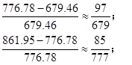 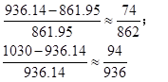。
对比数据可见，2013年增速的分子最大，分母最小，则其数值最大。
因此本题选A。
【计算方法】

【来源】 2017年河南公务员考试《行测》真题第101题,6.15今日作业-资料分析第3题,09.07今日作业-资料分析第7题,01.18今日作业-资料分析第7题,19省考真题模考第六季第99题,6.28今日作业-资料分析第7题,09.20今日作业-资料分析第3题

第102题
【知识点】 混合比重
【答案】 C
【解析】 本题为混合比重问题。
定位折线图可知，2015、2016年S市R&amp;D经费支出分别占同期生产总值的3.73%、3.80%，则2015和2016年R&amp;D经费总支出占同期生产总值的比重应介于3.73%~3.80%之间，又根据这两年的生产总值相差不大，可知所求比重应靠近3.73%和3.8%的平均值，C选项最接近。
因此本题选C。

【来源】 2017年河南公务员考试《行测》真题第102题,19省考真题模考第六季第100题

第103题
【知识点】 直接读数比较
【答案】 B
【解析】 本题为直接读数比较问题 。
定位文字材料第二段可知，受理发明专利申请54339件，增长15.7%，发明专利授权量为20086件，增长14.1%。全年PCT国际专利受理量为1560件，比上年增长47.2%。全年经认定登记的各类技术交易合同金额822.86亿元，增长16.2%，比较四个选项的增速，可见发明专利授权量的增速最小。
因此本题选B。

【来源】 2017年河南公务员考试《行测》真题第103题,19省考真题模考第六季第101题

第104题
【知识点】 基础增长量
【答案】 A
【解析】 本题为基础增长量问题。
定位文字材料第二段可知，全年受理专利申请119937件，比上年增长19.9%，根据公式可知，2016年S市全年受理专利申请比2015年增加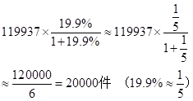。
因此本题选A。
【计算方法】，，则。

【来源】 2017年河南公务员考试《行测》真题第104题,19省考真题模考第六季第102题

第105题
【知识点】 综合分析
【答案】 C
【解析】 本题为综合分析问题。
A选项，定位柱状图可知， 2012年和2016年研究与试验发展经费支出占生产总值的比重分别为3.37%和3.80%，则2016年比2012年的比重高3.80%-3.37%=0.43%，即0.43个百分点，正确；
B选项，定位柱状图可知，2012-2016年研究与试验发展年均经费支出为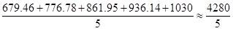，首位商8，即大于800亿元，正确；
C选项，定位材料第二段可知，全年专利授权量为64230件，其中，发明专利授权量为20086件，20086×3=60258低于64230，即发明专利授权量不到全年专利授权量的1/3，错误；
D选项，定位文字材料第二段可知，全年经认定登记的各类技术交易合同2.12万件；合同金额822.86亿元，可见平均每件经认定登记的各类技术交易合同金额为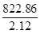，首位商3，即不到400万，正确。
因此本题选C。
【知识点】A选项，两期比重差；B选项，现期平均数；C选项，现期比重；D选项，现期平均数。

【来源】 2017年河南公务员考试《行测》真题第105题,19省考真题模考第六季第103题

第106题
【知识点】 增长率差值计算
【答案】 A
【解析】 本题为增长率差值计算问题。
定位文字材料第一段可知，2014年我国粮食种植面积11274万公顷，比上年增加78万公顷。油料种植面积1408万公顷，增加6万公顷。根据公式可知，粮食种植面积增速为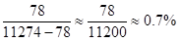，油料种植面积增速为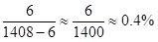。可见粮食种植面积增速比油料种植面积增速高0.7%-0.4%=0.3%，即0.3个百分点。
因此本题选A。
【计算方法】

【来源】 真题汇编模考大赛·第二季t第111题,真题汇编模考大赛·第二季第111题,2017年河南公务员考试《行测》真题第106题,19省考真题模考第六季第104题

第107题
【知识点】 现期平均数
【答案】 D
【解析】 本题为现期平均数问题。
定位文字材料第一段和第二段可知，2014年我国粮食种植面积11274万公，“全年粮食产量60710万吨，可见2014年粮食单位面积产量为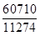，首位商5，D选项最接近。
因此本题选D。

【来源】 真题汇编模考大赛·第二季t第112题,真题汇编模考大赛·第二季第112题,2017年河南公务员考试《行测》真题第107题,19省考真题模考第六季第105题

第108题
【知识点】 现期平均数大小比较
【答案】 C
【解析】 本题为现期平均数大小比较问题。
定位文字材料第一段和第三段可知，2014年棉花种植面积422万公顷，油料种植面积1408万公顷，糖料种植面积191万公顷，全年棉花产量616万吨，油料产量3517万吨，糖料产量13403万吨，可分别求得棉花、油料和糖料的单位面积产量为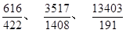，分别为10+、20+、70+。可见由高到低排序，则有糖料>油料>棉花。
因此本题选C。
【注意点】注意排序方式为从高到低还是从低到高。

【来源】 真题汇编模考大赛·第二季t第113题,真题汇编模考大赛·第二季第113题,2017年河南公务员考试《行测》真题第108题,6.15今日作业-资料分析第2题,09.07今日作业-资料分析第9题,01.18今日作业-资料分析第9题,19省考真题模考第六季第106题,6.28今日作业-资料分析第9题,09.20今日作业-资料分析第2题

第109题
【知识点】 基期倍数
【答案】 C
【解析】 本题为基期倍数问题。
定位文字材料第二段可知，2014年全年夏粮产量13660万吨，增产3.6%；秋粮产量43649万吨，增产0.1%，可见2013年秋粮产量是夏粮产量的倍数为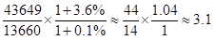，C选项最接近。
因此本题选C。

【来源】 真题汇编模考大赛·第二季t第114题,真题汇编模考大赛·第二季第114题,2017年河南公务员考试《行测》真题第109题,19省考真题模考第六季第107题

第110题
【知识点】 综合分析
【答案】 C
【解析】 本题为综合分析问题。
A选项，定位文字材料第二段可知，稻谷产量增产1.4%，小麦产量增产3.5%，玉米产量减产1.3%，可见玉米增长率为负值，产量应为同比下降，错误；
B选项，定位文字材料第一段可知，2014年我国粮食种植面积11274万公顷。棉花种植面积422万公顷，油料种植面积1408万公顷，糖料种植面积191万公顷，可见粮食种植面积为棉花、油料和糖料种植总面积的倍数为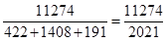，首位商5，超过5倍，错误；
C选项，定位文字材料最后一段可知，全年棉花产量616万吨，油料产量3517万吨，糖料产量13403万吨，茶叶产量209万吨，通过读数比较可知，棉花、油料和糖料产量均高于茶叶产量，正确；
D选项，定位文字材料第一段和第三段可知，（2014年）糖料种植面积191万公顷，减少9万公顷……糖料产量13403万吨，减产2.5%，2014年糖料种植面积同比减少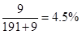，糖料产量同比增长率（-2.5%）＞糖料种植面积同比增长率（-4.5%），可见糖料单位种植面积的产量同比上升，错误。
因此本题选C。
【知识点】A选项，直接读数；B选项，现期倍数；C选项，直接读数比较；D选项，两期平均数大小比较。

【来源】 真题汇编模考大赛·第二季t第115题,真题汇编模考大赛·第二季第115题,2017年河南公务员考试《行测》真题第110题,19省考真题模考第六季第108题

第111题
【知识点】 基期量计算
【答案】 B
【解析】 本题为基期量计算问题。
定位文字材料第一段可知，2013年全国共有工业企业从业人员14025.8万人，比2008年增长19.5%，根据公式可知，2008年全国共有工业企业从业人员数为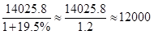万人，即1.2亿人。
因此本题选B。
【计算方法】

【来源】 真题汇编模考大赛·第二季t第116题,真题汇编模考大赛·第二季第116题,2017年河南公务员考试《行测》真题第111题,6.14今日作业-资料分析第6题,09.06今日作业-资料分析第2题,01.17今日作业-资料分析第2题,19省考真题模考第六季第109题,6.27今日作业-资料分析第2题,09.19今日作业-资料分析第2题

第112题
【知识点】 现期平均数
【答案】 B
【解析】 本题为现期平均数问题。
定位文字材料可知，2013年，全国共有工业企业从业人员14025.8万人，在工业企业法人单位中，采矿业8.9万个，在工业企业法人单位从业人员中，采矿业占7.4%。可见全国采矿业每个法人单位的平均从业人员数量为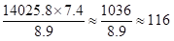人，B选最接近。
因此本题选B。

【来源】 真题汇编模考大赛·第二季t第117题,真题汇编模考大赛·第二季第117题,2017年河南公务员考试《行测》真题第112题,19省考真题模考第六季第110题

第113题
【知识点】 现期平均数大小比较
【答案】 C
【解析】 本题为现期平均数大小比较问题。
定位表格材料可知，私营企业平均每个法人单位从业人员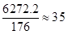人，股份合作企业平均每个法人单位从业人员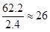人，集体企业平均每个法人单位从业人员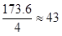人，其他企业平均每个法人单位从业人员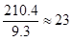人，将各企业按2013年平均每个法人单位从业人员数量从高到低排序，可以推出：集体企业 私营企业 股份合作企业 其他企业。
因此本题选C。

【来源】 真题汇编模考大赛·第二季t第118题,真题汇编模考大赛·第二季第118题,2017年河南公务员考试《行测》真题第113题,6.15今日作业-资料分析第1题,09.07今日作业-资料分析第10题,01.18今日作业-资料分析第10题,19省考真题模考第六季第111题,6.28今日作业-资料分析第10题,09.20今日作业-资料分析第1题,【长线班】资料5-计算相关3第4题

第114题
【知识点】 基期加减
【答案】 B
【解析】 本题为基期加减问题。
根据文字材料可知，2013年全国共有工业企业法人单位241万个，比2008年增长26.6%；采矿业8.9万个，比2008年下降1.4%；电力、热力、燃气及水生产和供应业6.9万个，比2008年下降0.1%；制造业225.2万个；通过计算发现241=8.9+225.2+6.9，也就是2013年全国工业企业法人单位数量=2013年采矿业法人单位数量+2013年制造业法人单位数量+2013年电力、热力、燃气及水生产和供应业法人单位数量。根据公式可知，2008年制造业法人单位数量为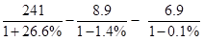≈190 – 9 – 7≈174万个。
因此本题选B。
【计算方法】

【来源】 真题汇编模考大赛·第二季t第119题,真题汇编模考大赛·第二季第119题,2017年河南公务员考试《行测》真题第114题,19省考真题模考第六季第112题

第115题
【知识点】 综合分析
【答案】 B
【解析】 本题为综合分析问题。
A选项，定位表格材料可知，2013年国有企业从业人员数为478.5万人，内资企业从业人员数为11259.1万人，根据公式比重=部分/整体可知，国有企业从业人员数占内资企业从业人员数的比重为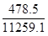，首位商4，即占比超过4%，错误；
B选项，定位文字材料可知，全国从业人员14025.8万人，电力、热力、燃气及水生产和供应业占3.4%，根据公式部分=整体×比重可知，电力、热力、燃气及水生产和供应业从业人员为14025.8×3.4%＞14000×3%＞400万人，正确；
C选项，定位表格材料可知，港、澳、台商投资企业法人单位数量为5.7万个，全国工业企业法人单位数量为241万个，根据公式可知，港、澳、台商投资企业法人单位数量占全国工业企业法人单位的比重为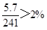，即超过2%，错误；
D选项，定位表格材料可知，内资企业种企业法人单位少于6万的有：国有企业（2.0万个）、集体企业（4.0万个）、股份合作企业（2.4万个）、联营企业（0.5万个）、股份有限公司（3.0万人），共有5种类型，不是7种，错误。
因此本题选B。
【计算方法】
【知识点】A选项，现期比重；B选项，现期比重；C选项，现期比重；D选项，直接读数。

【来源】 真题汇编模考大赛·第二季t第120题,真题汇编模考大赛·第二季第120题,2017年河南公务员考试《行测》真题第115题,19省考真题模考第六季第113题

第116题
【知识点】 基础增长量
【答案】 B
【解析】 本题为基础增长量问题。
定位表格材料可知，2015年谷物及谷物粉的进口金额为582亿元，比上年增长52.4%，根据公式可知，2015年谷物及谷物粉的进口金额比上一年增加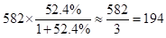亿元(52.4%看做50%=1/2)，B选项最接近。
因此本题选B。
【计算方法】

【来源】 2017年河南公务员考试《行测》真题第116题,19省考真题模考第六季第114题

第117题
【知识点】 两期比重大小比较
【答案】 C
【解析】 本题为两期比重大小比较问题。
定位文字材料第一段可知，2015年我国货物进口总额增长率为-13.2%；定位表格材料可知，食用植物油进口金额的增长率为-14.5%，氧化铝进口金额的增长率为-14.2%，初级形状的塑料进口金额的增长率为-11.8%，未锻轧铜及铜材进口金额的增长率为-17.4%。根据公式可知，当a%＞u% ，比重上升，反之比重下降。只有初级形状的塑料进口金额的增长率-11.8%大于总体增长率-13.2%。
因此本题选C。
【计算方法】

【来源】 2017年河南公务员考试《行测》真题第117题,19省考真题模考第六季第115题

第118题
【知识点】 现期比重
【答案】 B
【解析】 本题为现期比重问题。
定位表格材料可知，2015年原油的进口金额为8333亿元，定位文字材料可知，全年进口总额为104485亿元。根据公式 可知， 2015年原油进口金额占全年进口总额的比重为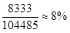，B选项最接近。
因此本题选B。
【计算方法】

【来源】 2017年河南公务员考试《行测》真题第118题,19省考真题模考第六季第116题

第119题
【知识点】 增长量大小比较
【答案】 C
【解析】 本题为增长量大小比较问题。
根据表格材料可知，大豆的进口数量为8169万吨，增长率为14.4%，铁矿砂及其精矿的进口数量为95272万吨，增长率为2.2%；原油的进口数量为33550万吨，增长率为8.8%；纸浆的进口数量为1984，增长率为10.4%。根据公式可知，大豆增长量为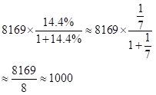万吨。铁矿砂及其精矿增长量为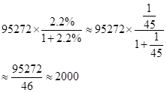万吨，原油增长量为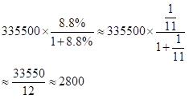万吨，纸浆增长量为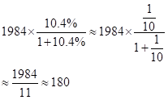
万吨。可见增长量最大的为原油。

因此本题选C。
【计算方法】，，则。

【来源】 2017年河南公务员考试《行测》真题第119题,19省考真题模考第六季第117题

第120题
【知识点】 综合分析
【答案】 B
【解析】 本题为综合分析问题。
A选项，定位文字材料第一段可知，2015年货物进出口差额（出口减进口）36770亿元，比上年增加13244亿元。根据公式可知，2015年货物进出口差额的增长率为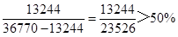 ，错误；
B选项，进口金额增长率＜进口数量增长率，则商品进口单价低于上年，定位表格材料可知，2015年各类主要商品进口金额的增长率均小于进口数量的增长率，正确。
C选项，定位表格材料可知，钢材的进口数量为1278万吨，进口金额为889亿元，所以每吨钢材的进口金额为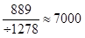元/吨＜8000元/吨，错误；
D选项，定位表格材料可知，数量和金额增长率均为负数的有：氢化铝、煤（包括褐煤）、成品油、钢材、未煅轧铜及铜材五类，不是六类，错误。
因此本题选B。
【计算方法】
【知识点】A选项，基础增长率；B选项，两期平均数大小比较；C选项，现期平均数；D选项，直接读数。

【来源】 2017年河南公务员考试《行测》真题第120题,19省考真题模考第六季第118题

